
การพัฒนาแชทบอทตอบคำถามเรื่องการจัดการระบบฐานข้อมูลและภาษา SQL (ChatBot ครูเอสคิว)
Development of a Database Management and SQL Chatbot (Chatbot Kru SQL

โดย
รหัสนักศึกษา 6702041610053 นางสาวณัฐวรา วิเศษทรัพย์
รหัสนักศึกษา 6702041610171 นายฐปนรรฆ์ ธงภักดิ์
รหัสนักศึกษา 6702041610215 นายณัฐดนัย โพธิ์ทอง
รหัสนักศึกษา 6702041610223 นายอิงชิตะ บุญอาจ
รหัสนักศึกษา 6702041610282 นางสาวนพวรรณ กลิ่นนิรันดร์
รหัสนักศึกษา 6702041610321 นายณัฐดนัย เหล่าเรือง

ภาคเรียนที่ 1/2569
ภาควิชาคอมพิวเตอร์ศึกษา คณะครุศาสตร์อุตสาหกรรม
มหาวิทยาลัยเทคโนโลยีพระจอมเกล้าพระนครเหนือ

สารบัญ
บทที่ 1 บทนำ 5
1.1 ความเป็นมาและความสำคัญของปัญหา 5
1.2 วัตถุประสงค์การวิจัย 6
1.3 สมมติฐานการวิจัย 6
1.4 ขอบเขตงานวิจัย 6
1.5 ประโยชน์งานวิจัย 8
บทที่ 2 ทฤษฎีที่เกี่ยวข้อง 9
2.1 ความรู้เบื้องต้นเกี่ยวกับข้อมูลและระบบแฟ้มข้อมูล (Data and File System) 9
2.2 ระบบฐานข้อมูล (Database System) 12
2.3 สถาปัตยกรรมระบบฐานข้อมูล 3 ระดับ (Three-Level Database Architecture) 13
2.4 แบบจำลองข้อมูลเชิงสัมพันธ์และชนิดของคีย์ (Relational Model and Keys) 15
2.5 แผนภาพอีอาร์ (Entity Relationship Diagram: ER-Diagram) 17
2.6 การแปลง ER-Diagram เป็นรีเลชันและพจนานุกรมข้อมูล (Transforming ER-Diagram and Data Dictionary) 20
2.7 นอร์มัลไลเซชัน (Normalization) 21
2.8 ภาษา SQL: การสร้างโครงสร้างและการจัดการข้อมูล 24
2.9 ภาษา SQL: การเลือกข้อมูลด้วยคำสั่ง SELECT 26
2.10 ภาษา SQL: การเลือกข้อมูลจากหลายตารางด้วย JOIN 27
2.11 แนวโน้มเทคโนโลยีที่เกี่ยวข้องกับฐานข้อมูล (Big Data, Machine Learning, AI และ IoT) 29
2.12 ความปลอดภัยของฐานข้อมูล (Database Security) 30
2.13 หลักการพัฒนาแชทบอท (Chatbot Development Principles) 32
2.14 งานวิจัยที่เกี่ยวข้อง 36
2.15 บทสรุป 38
บทที่ 3 วิธีการดำเนินการวิจัย 40
3.1 แบบแผนการวิจัย 40
3.2 ประชากรและกลุ่มตัวอย่าง 41
3.3 เครื่องมือที่ใช้ในงานวิจัย 41
3.4 การสร้างและหาคุณภาพเครื่องมือที่ใช้ในงานวิจัย 42
3.5 การดำเนินการทดลองและเก็บรวบรวมข้อมูล 45
3.6 การวิเคราะห์ข้อมูล 45
บทที่ 4 ผลการดำเนินงาน 46
4.1 ผลการพัฒนาแชทบอทตอบคำถามวิชาการจัดการระบบฐานข้อมูลเพื่องานธุรกิจ 46
4.2 ผลการประเมินระดับรายบุคคล 48
4.3 ผลการประเมินระดับกลุ่ม 49
4.4 ผลการประเมินระดับภาพรวม 50
บทที่ 5 สรุปผลโครงงานและข้อเสนอแนะ 51
5.1 สรุปผลการวิจัย 51
บรรณานุกรม 53

ภาพที่
2-1 ความสัมพันธ์ของข้อมูล สารสนเทศ และความรู้ในระบบแชทบอท 10
2-2 เปรียบเทียบระบบแฟ้มข้อมูลกับระบบฐานข้อมูล 12
2-3 สถาปัตยกรรมฐานข้อมูล 3 ระดับ 14
2-4 สัญลักษณ์ที่ใช้ในแผนภาพอีอาร์ 18
2-5 ตัวอย่างแผนภาพอีอาร์สำหรับจัดเก็บความรู้และประวัติแชตของแชทบอท 19
2-6 ขั้นตอนการนอร์มัลไลเซชัน 23
2-7 ผลลัพธ์ของการเชื่อมตารางแบบต่าง ๆ (A = ตารางซ้าย, B = ตารางขวา) 28
2-8 หลักการรักษาความปลอดภัยของข้อมูล 3 ประการ 31
2-9 สถาปัตยกรรมของแชทบอท Ch-Bot 34
3-1 กรอบแนวทางการวิจัยและพัฒนา Chatbot เพื่อการเรียนรู้เรื่องระบบฐานข้อมูล
และภาษา SQL 41
3-2 กรอบแนวทางการสร้างและพัฒนา Chatbot ช่วยสอนระบบฐานข้อมูลและภาษา SQL 44
3-3 กรอบแนวทางการสร้างชุดคำถามและแบบประเมินความแม่นยำของระบบ 44
4-1 แชทบอทการจัดการระบบฐานข้อมูล 46
4-2 ส่วนประกอบแชทบอทการจัดการระบบฐานข้อมูล 47
4-3 ตัวอย่างที่ 1 การใช้คำสั่งในแชทบอทการจัดการระบบฐานข้อมูล 47
4-4 ตัวอย่างที่ 2 การใช้คำสั่งในแชทบอทการจัดการระบบฐานข้อมูล 48

ตารางที่
2-1 ประเภทของแฟ้มข้อมูลและตัวอย่างในระบบแชทบอท 11
2-2 ส่วนประกอบด้านสภาพแวดล้อมของระบบฐานข้อมูล 12
2-3 ชนิดของคีย์พร้อมตัวอย่างในฐานข้อมูลแชทบอท 16
2-4 ความสัมพันธ์ระหว่างเอ็นทิตี้ในตัวอย่างฐานข้อมูลของแชทบอท 19
2-5 สกีมาเชิงสัมพันธ์ที่แปลงจากแผนภาพอีอาร์ 20
2-6 ตัวอย่างพจนานุกรมข้อมูลของตาราง messages 21
2-7 การเทียบชนิดข้อมูลของตำรากับชนิดข้อมูลที่ใช้ในตัวอย่าง 24
2-8 รูปแบบการเชื่อมตาราง (JOIN) และความหมาย 27
2-9 การเปรียบเทียบแชทบอท 3 แบบตามวิธีสร้างคำตอบ 32
2-10 สรุปเปรียบเทียบงานวิจัยที่เกี่ยวข้องกับแชทบอทที่เชื่อมต่อกับข้อมูล 38
4-1 ผลการประเมินความแม่นยำการทำนายของแชตบอตระดับรายบุคคล 49
4-2 ผลการประเมินความแม่นยำการทำนายของแชตบอตแยกตามกลุ่มผู้ใช้งาน 49
4-3 สรุปผลการประเมินประสิทธิภาพความแม่นยำของแชตบอตในภาพรวม 50

บทนำ

ความเป็นมาและความสำคัญของปัญหา
ปัจจุบันเทคโนโลยีสารสนเทศและระบบฐานข้อมูลมีบทบาทสำคัญต่อการจัดเก็บ ประมวลผล และบริหารจัดการข้อมูลในองค์กรและหน่วยงานต่างๆ โดยเฉพาะการใช้ระบบจัดการฐานข้อมูลร่วมกับภาษา SQL ซึ่งเป็นเครื่องมือสำคัญสำหรับการสร้างตาราง การเพิ่ม แก้ไข ลบ และสืบค้นข้อมูล (กิตติ ภักดีวัฒนะกุล, 2561) อย่างไรก็ตาม จากการจัดการเรียนการสอนเกี่ยวกับการจัดการฐานข้อมูลและภาษา SQL พบว่าผู้เรียนบางส่วนยังมีความเข้าใจเกี่ยวกับหลักการทำงานและโครงสร้างคำสั่งไม่เพียงพอ รวมถึงประสบปัญหาในการจดจำรูปแบบคำสั่ง การเลือกใช้คำสั่ง และการแก้ไขข้อผิดพลาด ส่งผลให้การเรียนรู้และการฝึกปฏิบัติเป็นไปอย่างล่าช้า ประกอบกับการสอบถามข้อสงสัยจากผู้สอนอาจไม่สามารถทำได้ทันทีในทุกช่วงเวลา ซึ่งเป็นอุปสรรคต่อการเรียนรู้ที่ต้องการความต่อเนื่อง
จากปัญหาดังกล่าว จึงมีแนวคิดในการนำเทคโนโลยีปัญญาประดิษฐ์ (Artificial Intelligence: AI) มาประยุกต์ใช้ในการพัฒนาแชทบอท (Chatbot) เพื่อตอบคำถามเกี่ยวกับการจัดการฐานข้อมูลและภาษา SQL ซึ่งสอดคล้องกับงานวิจัยของ สุทิเทพ ศิริพิพัฒนกุล และคณะ (2567) ที่ระบุว่าเทคโนโลยีแชทบอทอัจฉริยะ (Smart Chatbot) มีความสามารถขั้นสูงในการโต้ตอบการสนทนา การตอบคำถาม และการเขียนโปรแกรมภาษาคอมพิวเตอร์ ซึ่งสามารถนำมาประยุกต์ใช้เป็นผู้ช่วยในการจัดการเรียนรู้ของผู้เรียนได้อย่างมีประสิทธิภาพ นอกจากนี้ การนำแชทบอทมาใช้ยังสามารถช่วยเสริมศักยภาพการเรียนรู้ออนไลน์และส่งเสริมกระบวนการคิดอย่างเป็นระบบของผู้เรียนให้ดียิ่งขึ้น (ศิรัฐ อิ่มแช่ม, 2562)
ด้วยเหตุนี้ แชทบอทในงานวิจัยนี้จะทำหน้าที่เสมือนผู้ช่วยในการเรียนรู้ ที่ผู้เรียนสามารถสนทนาและสอบถามข้อสงสัยเกี่ยวกับเนื้อหา เช่น หลักการจัดการฐานข้อมูล โครงสร้างคำสั่ง SQL การใช้คำสั่ง SELECT, INSERT, UPDATE และ DELETE รวมถึงแนวทางการตรวจสอบและแก้ไขข้อผิดพลาด โดยระบบจะให้คำตอบและคำอธิบายในรูปแบบที่เข้าใจง่าย
การพัฒนาแชทบอท AI ดังกล่าว คาดว่าจะช่วยส่งเสริมการเรียนรู้เกี่ยวกับการจัดการฐานข้อมูลและภาษา SQL ให้มีประสิทธิภาพมากยิ่งขึ้น ผู้เรียนสามารถใช้ระบบเป็นแหล่งค้นหาคำตอบและทบทวนเนื้อหาได้อย่างรวดเร็ว ช่วยลดข้อจำกัดด้านเวลาและการเข้าถึงผู้สอน ทำให้สามารถเรียนรู้ด้วยตนเองได้อย่างต่อเนื่อง นอกจากนี้ ผลจากการพัฒนาระบบยังสามารถเป็นต้นแบบในการนำเทคโนโลยี AI มาประยุกต์ใช้เพื่อสนับสนุนการเรียนการสอนด้านเทคโนโลยีสารสนเทศในรายวิชาอื่น ต่อไปได้

วัตถุประสงค์การวิจัย
วัตถุประสงค์ของงานวิจัย มีดังนี้
1.2.1 เพื่อพัฒนาแชทบอท AI สำหรับตอบคำถามเกี่ยวกับการจัดการฐานข้อมูลและภาษา SQL)
1.2.2 เพื่อประเมินประสิทธิภาพของแชทบอท AI สำหรับตอบคำถามเกี่ยวกับการจัดการฐานข้อมูลและภาษา SQL
1.2.3 เพื่อศึกษาความพึงพอใจของผู้ใช้งานที่มีต่อแชทบอท AI สำหรับตอบคำถามเกี่ยวกับการจัดการฐานข้อมูลและภาษา SQL

สมมติฐานการวิจัย

แชทบอท AI สำหรับตอบคำถามเกี่ยวกับการจัดการฐานข้อมูลและภาษา SQL ที่พัฒนาขึ้น มีประสิทธิภาพอยู่ในระดับดีขึ้นไป

ผู้ใช้งานมีความพึงพอใจต่อการใช้งานแชทบอท AI สำหรับตอบคำถามเกี่ยวกับการจัดการฐานข้อมูลและภาษา SQL อยู่ในระดับมากขึ้นไป

ขอบเขตงานวิจัย

ขอบเขตด้านเนื้อหา
เนื้อหาที่ใช้ในการวิจัย คือ การจัดการระบบฐานข้อมูลเพื่องานธุรกิจ ซึ่งประกอบไปด้วยหัวข้อดังต่อไปนี้

ความรู้เบื้องต้นเกี่ยวกับฐานข้อมูล

แนวคิดและทฤษฎีของระบบฐานข้อมูล

สถาปัตยกรรมระบบฐานข้อมูล

แบบจำลองฐานข้อมูลเชิงสัมพันธ์

แผนภาพอีอาร์ไดอะแกรม (Entity Relationship Diagram : ER Diagram)

การแปลงแผนภาพอีอาร์ไดอะแกรมมาเป็นรีเลชัน (Transforming ER

Diagrams ER Diagrams into Relations)

การนอมอลไลเซชัน (Normalization)

ภาษา SQL กลุ่มคำสั่ง CREATE ALTER DROP

ภาษา SQL กลุ่มคำสั่ง SELECT

ภาษา SQL กลุ่มคำสั่ง JOIN TABLE

แนวโน้มของเทคโนโลยี ในการจัดการฐานข้อมูลทางธุรกิจ

การรักษาความปลอดภัยของระบบฐานข้อมูล

ขอบเขตด้านประชากรและกลุ่มตัวอย่าง
การวิจัยครั้งนี้ผู้วิจัยได้กำหนดประชากร คือ นักเรียนหรือนักศึกษาที่ศึกษาเกี่ยวกับการจัดการฐานข้อมูลและภาษา SQL โดยกลุ่มตัวอย่าง คือ นักเรียนหรือนักศึกษาที่ศึกษาเกี่ยวกับการจัดการฐานข้อมูลและภาษา SQL จำนวน 30 คน ซึ่งได้มาโดยวิธีสุ่มกลุ่มตัวอย่างอย่างง่าย

ตัวแปรที่ศึกษา

ตัวแปรต้น (Independent Variables)
แชทบอท AI สำหรับตอบคำถามเรื่องการจัดการฐานข้อมูลและภาษา SQL

ตัวแปรตาม (Dependent Variables)
1. ประสิทธิภาพของแชทบอท AI สำหรับตอบคำถามเรื่องการจัดการฐานข้อมูลและภาษา SQL
2. ความพึงพอใจของผู้ใช้งานที่มีต่อแชทบอท AI สำหรับตอบคำถามเรื่องการจัดการฐานข้อมูลและภาษา SQL

ระยะเวลา
ดำเนินการวิจัยในภาคเรียนที่ 1 ปีการศึกษา 2569 ระหว่างเดือน กรกฎาคม – กันยายน 2569

ประโยชน์งานวิจัย

ได้แชทบอท AI สำหรับตอบคำถามเกี่ยวกับการจัดการฐานข้อมูลและภาษา SQL ที่สามารถนำมาใช้เป็นเครื่องมือช่วยสนับสนุนการเรียนรู้ของผู้เรียน

ผู้เรียนสามารถใช้แชทบอท AI เพื่อสอบถาม ทบทวน และค้นหาคำอธิบายเกี่ยวกับการจัดการฐานข้อมูลและภาษา SQL ได้ด้วยตนเอง ช่วยเพิ่มความสะดวกและลดข้อจำกัดด้านเวลาในการเรียนรู้

ผู้สอนสามารถนำแชทบอท AI ไปประยุกต์ใช้เป็นสื่อหรือเครื่องมือประกอบการจัดการเรียนการสอน เพื่อส่งเสริมการเรียนรู้และการฝึกปฏิบัติด้านการจัดการฐานข้อมูลและภาษา SQL

เป็นแนวทางในการประยุกต์ใช้เทคโนโลยีปัญญาประดิษฐ์ (Artificial Intelligence: AI) เพื่อสนับสนุนการจัดการเรียนรู้ด้านเทคโนโลยีสารสนเทศ และสามารถนำแนวคิดไปประยุกต์ใช้กับรายวิชาหรือเนื้อหาอื่นที่มีลักษณะใกล้เคียงกันได้

ทฤษฎีที่เกี่ยวข้อง
การพัฒนาแชทบอทตอบคำถามเรื่องการจัดการระบบฐานข้อมูลและภาษา SQL (ChatBot ครูเอสคิว) ผู้จัดทำได้ศึกษาค้นคว้าทฤษฎีและเอกสารที่เกี่ยวข้อง ตั้งแต่ความรู้พื้นฐานเกี่ยวกับข้อมูลและระบบฐานข้อมูล การออกแบบฐานข้อมูลเชิงสัมพันธ์ ภาษา SQL แนวโน้มเทคโนโลยีและความปลอดภัยของฐานข้อมูล ซึ่งเป็นเนื้อหาความรู้ที่แชทบอทใช้ตอบคำถาม ไปจนถึงหลักการพัฒนาแชทบอทและงานวิจัยที่เกี่ยวข้อง ซึ่งสามารถนำมาประยุกต์ใช้งานได้ ดังต่อไปนี้
2.1 ความรู้เบื้องต้นเกี่ยวกับฐานข้อมูล
2.2 แนวคิดและทฤษฎีของระบบฐานข้อมูล
2.3 สถาปัตยกรรมระบบฐานข้อมูล
2.4 แบบจำลองฐานข้อมูลเชิงสัมพันธ์
2.5 แผนภาพอีอาร์ไดอะแกรม (Entity Relationship Diagram : ER Diagram)
2.6 การแปลงแผนภาพอีอาร์ไดอะแกรมมาเป็นรีเลชัน (Transforming ER Diagrams ER Diagrams into Relations)
2.7 การนอมอลไลเซชัน (Normalization)
2.8 ภาษา SQL กลุ่มคำสั่ง CREATE ALTER DROP
2.9 ภาษา SQL กลุ่มคำสั่ง SELECT
2.10 ภาษา SQL กลุ่มคำสั่ง JOIN TABLE
2.11 แนวโน้มของเทคโนโลยีในการจัดการฐานข้อมูลทางธุรกิจ
2.12 การรักษาความปลอดภัยของระบบฐานข้อมูล
2.13 หลักการพัฒนาแชทบอท
2.14 งานวิจัยที่เกี่ยวข้อง
2.15 บทสรุป

ความรู้เบื้องต้นเกี่ยวกับข้อมูลและระบบแฟ้มข้อมูล (Data and File System)
แชทบอทที่พัฒนาขึ้นต้องจัดเก็บและค้นหาความรู้จากตำราจำนวนมาก และเกิดข้อมูลใหม่
ทุกครั้งที่ผู้ใช้สนทนา ทั้งข้อความคำถาม คำตอบที่ส่งกลับ และประวัติแชตการเข้าใจความหมายของข้อมูลและวิธีจัดเก็บข้อมูลจึงเป็นทั้งเนื้อหาที่แชทบอทต้องตอบ และพื้นฐานสำคัญของการออกแบบการจัดเก็บความรู้

ข้อมูล สารสนเทศ และความรู้
ข้อมูล (Data) หมายถึง ข้อเท็จจริงดิบที่ยังไม่ผ่านการประมวลผลและยังไม่สื่อความหมาย สารสนเทศ (Information) คือข้อมูลที่ผ่านการประมวลผล คำนวณ และวิเคราะห์แล้วจนนำไปใช้ประโยชน์ได้ ส่วนความรู้ (Knowledge) เป็นรูปแบบหรือแนวโน้มที่สกัดได้จากสารสนเทศจำนวนมาก ตำราระบุว่าสารสนเทศที่ดีควรมีคุณสมบัติ 4 ประการ คือ ถูกต้อง รวดเร็วและเป็นปัจจุบัน มีความสมบูรณ์ ชัดเจนกระชับ และสอดคล้องกับความต้องการของผู้ใช้ ดังตัวอย่างในภาพที่ 2.1
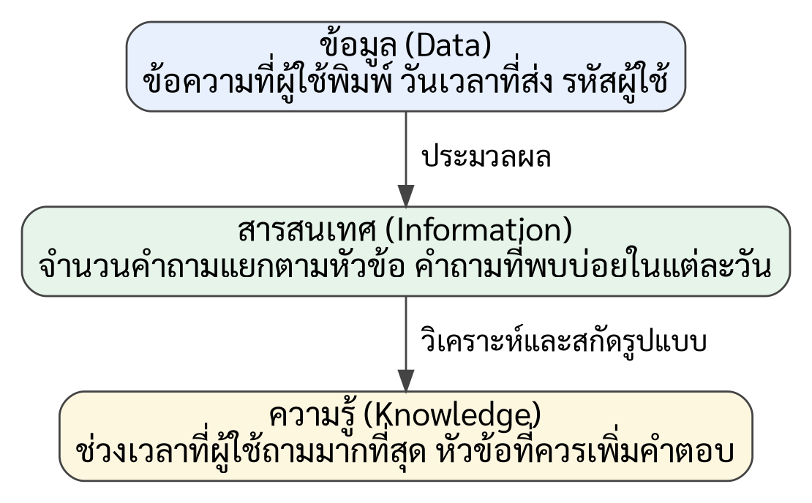

ความสัมพันธ์ของข้อมูล สารสนเทศ และความรู้ในระบบแชทบอท

ชนิดของข้อมูลและโครงสร้างแฟ้มข้อมูล
ชนิดของข้อมูลแบ่งเป็น 5 ชนิด ได้แก่ ข้อความ ตัวเลข วันที่และเวลา รูปภาพ และเสียง
การกำหนดชนิดข้อมูลก่อนจัดเก็บมีผลต่อพื้นที่จัดเก็บและการเขียนโปรแกรมในภายหลังในระบบ
แชทบอท ข้อความสนทนาเป็นข้อมูลชนิดข้อความ เวลาที่ส่งข้อความเป็นข้อมูลชนิดวันที่และเวลา ส่วนภาพและแผนภาพในตำราเป็นข้อมูลชนิดรูปภาพ ซึ่งยังไม่ได้ถูกแปลงเข้าฐานความรู้ของระบบ
โครงสร้างของแฟ้มข้อมูลเรียงจากหน่วยใหญ่ไปหน่วยเล็ก คือ แฟ้มข้อมูล (File) เรคอร์ด (Record) ฟิลด์ (Field) ไบต์ (Byte) และบิต (Bit) (ฐาปนี, 2562, หน้า 6-7) นอกจากนี้ แฟ้มข้อมูลยังแบ่งตามลักษณะการใช้งานเป็น 4 ประเภท ดังตารางที่ 2-1 โดยตัวอย่างในคอลัมน์สุดท้ายเป็นการประยุกต์ของผู้จัดทำ

ประเภทของแฟ้มข้อมูลและตัวอย่างในระบบแชทบอท
ประเภทแฟ้มข้อมูล | ความหมาย | ตัวอย่างในระบบแชทบอท
แฟ้มข้อมูลหลัก (Master File) | ข้อมูลพื้นฐานของระบบที่เปลี่ยนแปลงไม่บ่อย | ข้อมูลหัวข้อความรู้ตามสารบัญของตำรา
แฟ้มรายการเปลี่ยนแปลง (Transaction File) | ข้อมูลที่เกิดขึ้นต่อเนื่องและผูกกับวันเวลา | ข้อความคำถามและคำตอบในแต่ละครั้งที่สนทนา
แฟ้มตารางอ้างอิง (Reference File) | ข้อมูลที่ใช้อ้างอิงเพื่อตรวจสอบหรือปรับปรุงแฟ้มหลัก | ไฟล์ manifest ที่ระบุชื่อไฟล์ ค่า checksum และจำนวนหัวข้อ
แฟ้มตรวจสอบ (Audit/Log File) | ข้อมูลประวัติการทำงานเพื่อใช้ตรวจสอบและกู้คืนข้อมูล | ประวัติการสนทนาที่บันทึกใน localStorage หรือไฟล์ JSON

ระบบแฟ้มข้อมูลและข้อจำกัด
ระบบแฟ้มข้อมูลเป็นการที่แต่ละหน่วยงานหรือแต่ละโปรแกรมเก็บแฟ้มข้อมูลแยกกัน มีข้อดีคือประมวลผลได้รวดเร็วและต้นทุนเริ่มต้นต่ำ แต่มีข้อจำกัดสำคัญ 3 ประการ (ฐาปนี, 2562, หน้า 9-14) ดังนี้

ข้อมูลถูกเก็บแยกจากกันทำให้รวบรวมข้อมูลได้ช้าและข้อมูลอาจไม่เป็นปัจจุบัน

ข้อมูลซ้ำซ้อนซึ่งนำไปสู่ความผิดพลาดจากการเพิ่มข้อมูล (Insert Anomaly) การลบข้อมูล (Deletion Anomaly) และการเปลี่ยนแปลงข้อมูล (Modification Anomaly)

ข้อมูลขึ้นต่อโครงสร้างของโปรแกรม (Data Dependence) ทำให้การแก้ไขโครงสร้างข้อมูลต้องแก้ไขโปรแกรมที่เกี่ยวข้องทั้งหมดด้วย
วิธีฐานข้อมูล (Database Approach) แก้ปัญหาเหล่านี้ด้วยการรวบรวมข้อมูลที่สัมพันธ์กันไว้ที่ศูนย์กลางในรูปแบบตาราง ผู้ใช้หลายคนใช้ข้อมูลชุดเดียวกันได้ และข้อมูลเป็นอิสระจากโปรแกรม (ฐาปนี, 2562, หน้า 15-16) ดังภาพที่ 2-2 ปัจจุบัน Ch-Bot เก็บความรู้ทั้งหมดไว้ในไฟล์ Markdownไฟล์เดียวพร้อมไฟล์ manifest สำหรับตรวจสอบ ส่วนประวัติแชตบนหน้าเว็บเก็บไว้ใน localStorage ของเบราว์เซอร์ (และเป็นไฟล์ JSON ในช่องทางเสริม) ซึ่งเหมาะกับขนาดข้อมูลในปัจจุบัน แต่ localStorage ไม่ใช่การสำรองข้อมูลถาวรและไม่ซิงก์ข้ามเครื่อง หากต้องการให้ประวัติแชตคงอยู่ถาวรหรือมีข้อมูลเพิ่มขึ้นมาก การย้ายไปจัดเก็บด้วยวิธีฐานข้อมูลจะช่วยลดความซ้ำซ้อนและควบคุมข้อมูลได้ดีกว่า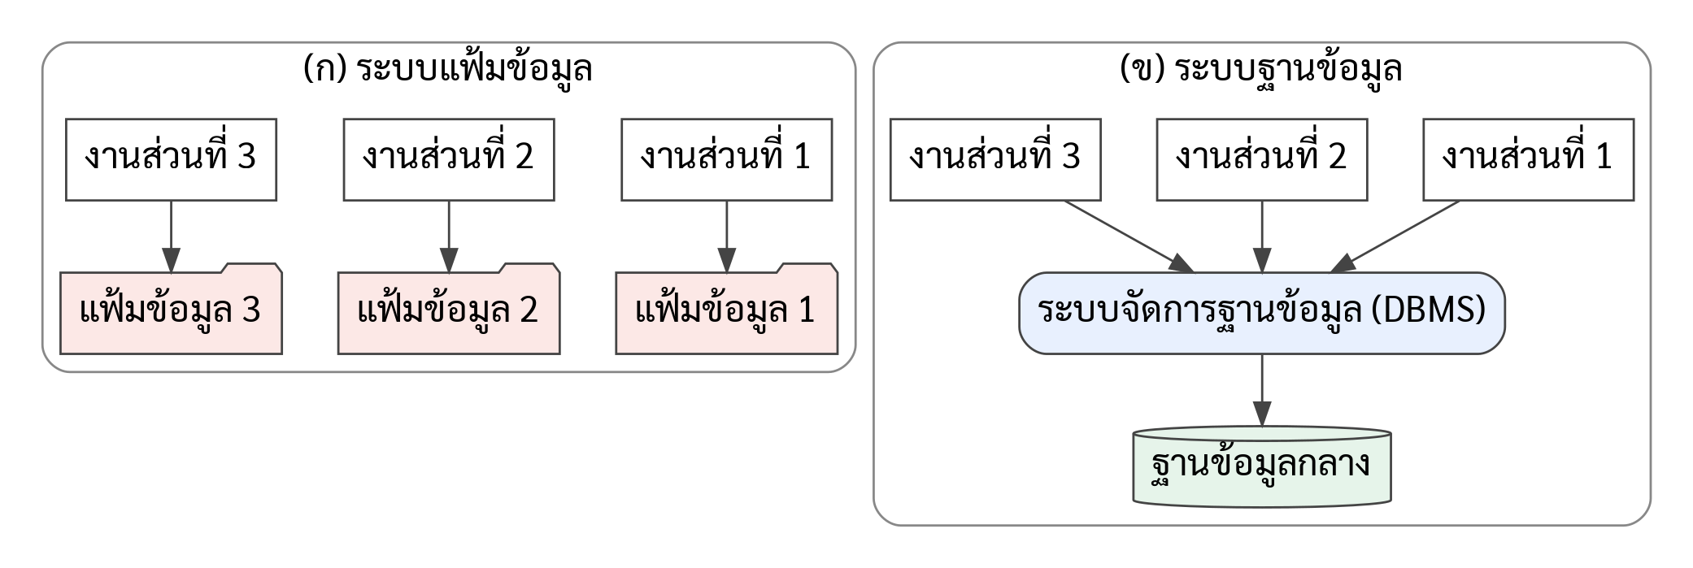

เปรียบเทียบระบบแฟ้มข้อมูลกับระบบฐานข้อมูล

ระบบฐานข้อมูล (Database System)

ความหมายและแนวคิดของระบบฐานข้อมูล
ระบบฐานข้อมูล (Database System) คือการรวบรวมข้อมูลหรือแฟ้มข้อมูลที่เกี่ยวข้องกันไว้ในที่เดียวอย่างเป็นระบบ เพื่อให้หลายหน่วยงานหรือหลายผู้ใช้เรียกใช้ร่วมกันได้ ข้อมูลถูกจัดเก็บในรูปตารางหลายตารางที่มีความสัมพันธ์กัน ทำให้ข้อมูลไม่ซ้ำซ้อน มีความเป็นอิสระของข้อมูล และควบคุมได้จากศูนย์กลาง (ฐาปนี, 2562, หน้า 21-23)

ระบบจัดการฐานข้อมูล (Database Management System: DBMS)
DBMS เป็นซอฟต์แวร์ที่ทำหน้าที่เป็นตัวกลางระหว่างผู้ใช้หรือโปรแกรมประยุกต์กับฐานข้อมูล ควบคุมการจัดเก็บ บริหารจัดการ และบำรุงรักษาข้อมูล ให้ผู้ใช้หลายคนเพิ่ม ลบ แก้ไขข้อมูลพร้อมกันได้โดยไม่กระทบกัน โต้ตอบกับข้อมูลด้วยภาษา SQL รักษาความมั่นคงปลอดภัยของข้อมูล และมีระบบสำรองและกู้คืนข้อมูลในกรณีฉุกเฉิน (ฐาปนี, 2562, หน้า 24-25) ตัวอย่างระบบจัดการฐานข้อมูลที่ตำรากล่าวถึง ได้แก่ SQL Server, Microsoft Access และ MySQL (ฐาปนี, 2562, หน้า 6)

ส่วนประกอบด้านสภาพแวดล้อมของระบบฐานข้อมูล
ส่วนประกอบด้านสภาพแวดล้อมของระบบฐานข้อมูลมี 5 ส่วน ดังตารางที่ 2-2

ส่วนประกอบด้านสภาพแวดล้อมของระบบฐานข้อมูล
ส่วนประกอบ | ความหมาย | ตัวอย่างในระบบแชทบอท
ข้อมูล (Data) | ข้อมูลที่รวบรวมเป็นตารางและเชื่อมโยงกันด้วยคีย์ | ฐานความรู้ 172 หัวข้อจากตำราและประวัติแชต
ฮาร์ดแวร์ (Hardware) | อุปกรณ์คอมพิวเตอร์ที่ใช้รับ ประมวลผล และแสดงผลข้อมูล | เซิร์ฟเวอร์ที่ให้บริการเว็บแชต (Vercel)
ซอฟต์แวร์ (Software) | ซอฟต์แวร์ระบบและซอฟต์แวร์ประยุกต์ที่ควบคุมการทำงาน | Python, Flask, โมดูล knowledge_base.py และหน้าเว็บแชต
ขั้นตอนการปฏิบัติ (Procedure) | กฎเกณฑ์และคู่มือสำหรับออกแบบและใช้งานฐานข้อมูล | ขั้นตอนแก้ไขเนื้อหาตำราและอัปเดต checksum ใน manifest
บุคลากร (Users) | ผู้บริหารและดูแลฐานข้อมูล นักพัฒนา และผู้ใช้งาน | ผู้พัฒนา ผู้ดูแลระบบ และผู้เรียนที่ถามคำถามกับบอต

ข้อดีและข้อเสียของวิธีฐานข้อมูล
ข้อดีของวิธีฐานข้อมูล ได้แก่ ความเป็นอิสระของโปรแกรมและข้อมูล การลดความซ้ำซ้อนของข้อมูล ข้อมูลสอดคล้องตรงกัน และเข้าถึงข้อมูลได้รวดเร็ว ส่วนข้อเสีย ได้แก่ ระบบมีความซับซ้อน ต้องใช้พื้นที่จัดเก็บขนาดใหญ่ มีต้นทุนสูง และหากระบบเกิดความเสียหายจะส่งผลกระทบกว้าง (ฐาปนี, 2562, หน้า 28-30)

ประเภทการประยุกต์ใช้งานฐานข้อมูล
การประยุกต์ใช้งานฐานข้อมูลแบ่งตามขนาดของการใช้งานได้ 4 ประเภท คือ ฐานข้อมูลส่วนบุคคล ฐานข้อมูลระดับแผนก ฐานข้อมูลระดับเอ็นเตอร์ไพรส์ และฐานข้อมูลอินเทอร์เน็ต (ฐาปนี, 2562, หน้า 31-32) แชทบอทที่ให้บริการผ่านเว็บไซต์จัดอยู่ในกลุ่มฐานข้อมูลอินเทอร์เน็ต ซึ่งต้องรองรับผู้ใช้หลายคนพร้อมกันและควบคุมสิทธิ์การเข้าถึงของผู้ใช้แต่ละกลุ่มได้

สถาปัตยกรรมระบบฐานข้อมูล 3 ระดับ (Three-Level Database Architecture)

แนวคิดและสถาปัตยกรรม 3 ระดับ
สถาปัตยกรรมระบบฐานข้อมูลอธิบายภาพการมองข้อมูลในแต่ละชั้นของระบบ โดยแต่ละชั้นทำงานเป็นอิสระต่อกันแต่ส่งต่อข้อมูลระหว่างชั้นได้ สถาปัตยกรรมที่นิยมใช้คือแบบ 3 ระดับตามที่ ANSI/SPARC กำหนด (ฐาปนี, 2562, หน้า 37-40) ประกอบด้วย ดังภาพที่ 2-3

ระดับภายนอก (External Level) คือมุมมองของผู้ใช้แต่ละกลุ่ม ผู้ใช้เห็นเฉพาะข้อมูลที่จำเป็นต่อการใช้งาน

ระดับแนวคิด (Conceptual Level) คือโครงสร้างเชิงตรรกะของข้อมูลทั้งหมดในฐานข้อมูล เน้นความสัมพันธ์ระหว่างข้อมูลหรือแบบจำลองข้อมูล

ระดับภายใน (Internal Level) คือการจัดเก็บข้อมูลเชิงกายภาพ เช่น โครงสร้างแฟ้มแบบเรียงลำดับหรือแบบดัชนี ซึ่งส่งผลต่อความเร็วในการเข้าถึงข้อมูล (ฐาปนี, 2562, หน้า 45)
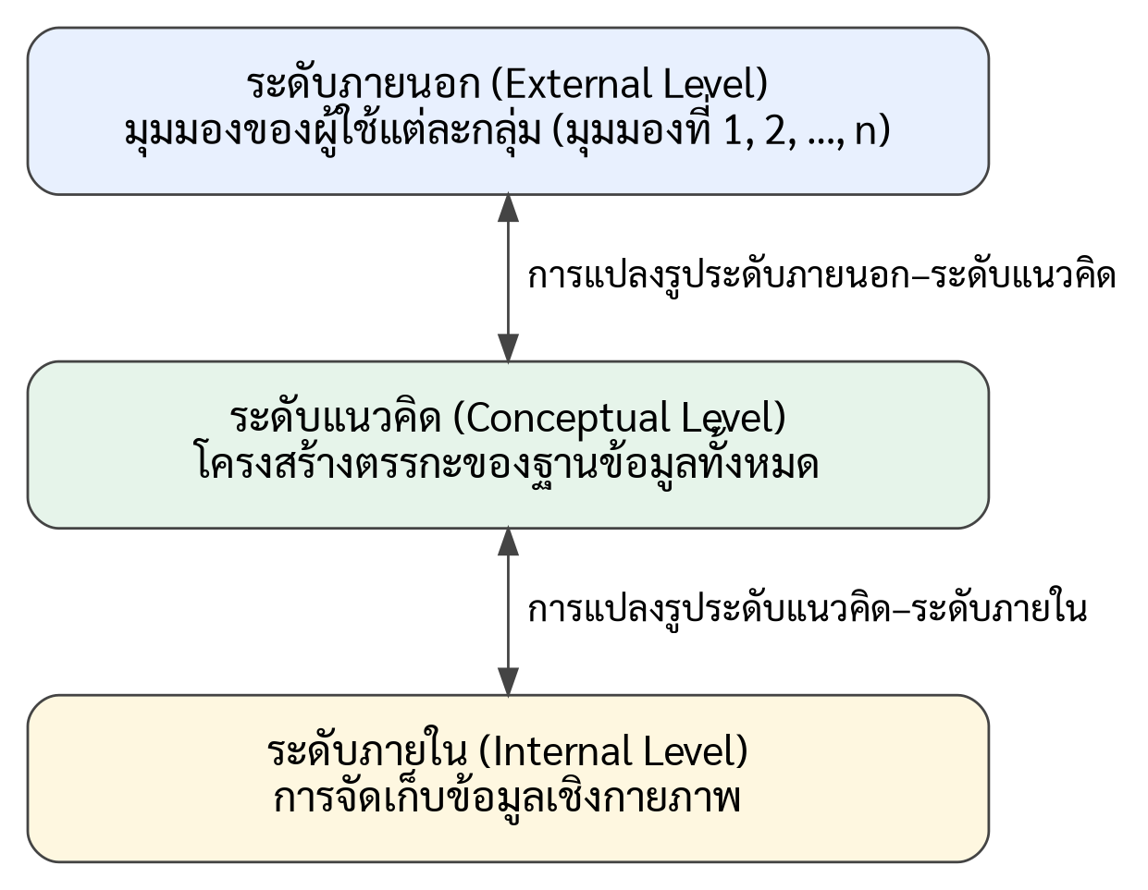

สถาปัตยกรรมฐานข้อมูล 3 ระดับ

ความเป็นอิสระของข้อมูลและการแปลงรูป
ความเป็นอิสระของข้อมูล (Data Independence) หมายถึง การที่ระดับสถาปัตยกรรมที่สูงกว่าไม่ได้รับผลกระทบจากการเปลี่ยนแปลงในระดับที่ต่ำกว่า เช่น การเปลี่ยนวิธีจัดเก็บไฟล์หรือเพิ่มดัชนีในระดับภายในไม่ทำให้ผู้ใช้หรือโปรแกรมต้องแก้ไข ทั้งนี้ระบบจัดการฐานข้อมูลต้องทำหน้าที่แปลงรูป (Mapping) ระหว่างระดับภายนอกกับระดับแนวคิด และระหว่างระดับแนวคิดกับระดับภายใน

ประโยชน์ของสถาปัตยกรรมและโครงร่างฐานข้อมูล
ประโยชน์ของสถาปัตยกรรม 3 ระดับ คือ ผู้ใช้ไม่ต้องสนใจรายละเอียดการจัดเก็บข้อมูล ผู้ใช้แต่ละกลุ่มมองข้อมูลชุดเดียวกันในมุมมองที่เหมาะกับตนเอง และปรับเปลี่ยนโครงสร้างได้ง่ายขึ้น โครงร่างฐานข้อมูลประกอบด้วยสกีมา (Schema) ซึ่งเป็นโครงสร้างที่ออกแบบไว้ และอินสแตนซ์ (Instance) ซึ่งเป็นข้อมูลจริง ณ เวลาใดเวลาหนึ่ง ในแชทบอทนี้ ผู้เรียนเห็นเพียงหน้าจอแชตและคำตอบที่ได้รับ โดยไม่ต้องรู้ว่าเนื้อหาถูกจัดเก็บอย่างไร ขณะที่ผู้พัฒนาดูแลไฟล์ความรู้และ manifest ได้โดยตรง ซึ่งเป็นตัวอย่างของมุมมองระดับภายนอกที่แตกต่างกันบนข้อมูลชุดเดียวกัน

แบบจำลองข้อมูลเชิงสัมพันธ์และชนิดของคีย์ (Relational Model and Keys)

แบบจำลองข้อมูล
แบบจำลองข้อมูล (Data Model) คือการอธิบายโครงสร้างเชิงตรรกะของข้อมูลด้วยภาพกราฟิก ถือเป็นขั้นตอนแรกของการออกแบบฐานข้อมูล โดยกำหนดขอบเขตของข้อมูลให้ชัดเจน ประกอบด้วยเอ็นทิตี้ แอตทริบิวต์ ความสัมพันธ์ และข้อจำกัดของข้อมูล

แบบจำลองฐานข้อมูลเชิงสัมพันธ์
แบบจำลองฐานข้อมูลเชิงสัมพันธ์ (Relational Database Model) พัฒนาขึ้นในปี ค.ศ. 1970 โดย E. F. Codd แห่งบริษัท IBM (Codd, 1970 อ้างถึงใน ฐาปนี, 2562, หน้า 57) เป็นแบบจำลองที่จัดเก็บข้อมูลเป็นตารางหลายตารางที่มีความสัมพันธ์กัน และใช้ภาษา SQL ในการเรียกดูข้อมูล ข้อดีคือผู้ใช้มองเห็นภาพรวมของข้อมูลได้ง่าย เชื่อมโยงข้อมูลได้สะดวกโดยไม่ต้องรู้ว่าข้อมูลถูกจัดเก็บจริงอย่างไร และลดความซ้ำซ้อนของข้อมูลด้วยการอ้างอิงผ่านคีย์ ส่วนข้อจำกัดคือหากออกแบบไม่ดีเมื่อข้อมูลมีจำนวนมากอาจทำให้ระบบทำงานช้า

โครงสร้างของรีเลชัน
รีเลชัน (Relation) คือตารางสองมิติที่ประกอบด้วยแถวที่เรียกว่าทูเพิล (Tuple) และคอลัมน์ที่เรียกว่าแอตทริบิวต์ (Attribute) จำนวนแอตทริบิวต์เรียกว่าดีกรี (Degree) จำนวนทูเพิลเรียกว่าคาร์ดินัลลิตี้ (Cardinality) และขอบเขตค่าที่แอตทริบิวต์รับได้เรียกว่าโดเมน (Domain) คุณสมบัติของรีเลชันคือ ไม่มีทูเพิลที่ซ้ำกัน ลำดับของแอตทริบิวต์ไม่มีผลต่อตาราง และค่าในแต่ละช่องมีได้เพียงค่าเดียว

ชนิดของคีย์
คีย์เป็นแอตทริบิวต์หรือกลุ่มของแอตทริบิวต์ที่ใช้ระบุความแตกต่างของข้อมูลแต่ละแถว ตำราแบ่งคีย์ออกเป็นชนิดต่าง ดังตารางที่ 2-3 โดยตัวอย่างในคอลัมน์สุดท้ายเป็นการประยุกต์ของผู้จัดทำ

ชนิดของคีย์พร้อมตัวอย่างในฐานข้อมูลแชทบอท
ชนิดของคีย์ | ความหมาย | ตัวอย่าง
ซุปเปอร์คีย์ (Super Key) | แอตทริบิวต์หรือกลุ่มแอตทริบิวต์ที่ระบุแต่ละแถวได้อย่างไม่ซ้ำกัน | topic_id หรือ topic_id ร่วมกับ title
คีย์คู่แข่ง (Candidate Key) | ซุปเปอร์คีย์ที่ไม่มีแอตทริบิวต์เกินความจำเป็น | topic_id และคู่ (section_no, title)
คีย์หลัก (Primary Key) | คีย์คู่แข่งที่ถูกเลือกใช้ระบุแถว ต้องไม่ซ้ำและไม่เป็นค่าว่าง | topic_id
คีย์สำรอง (Alternate Key) | คีย์คู่แข่งที่ไม่ได้ถูกเลือกเป็นคีย์หลัก | (section_no, title)
คีย์นอก (Foreign Key) | แอตทริบิวต์ที่อ้างอิงคีย์หลักของอีกรีเลชันหนึ่ง | topics.chapter_id
คีย์ประกอบ (Composite Key) | คีย์ที่ประกอบจากแอตทริบิวต์ตั้งแต่สองแอตทริบิวต์ขึ้นไป | (topic_id, keyword_id)

กฎความคงสภาพของข้อมูล (Data Integrity Rule)
กฎความคงสภาพของข้อมูลเป็นข้อกำหนดที่ควบคุมความถูกต้องของตารางและป้องกันความผิดพลาดจากการลบหรือแก้ไขข้อมูล ประกอบด้วย 3 กฎ (ฐาปนี, 2562, หน้า 74-77) ดังนี้

กฎความคงสภาพของเอ็นทิตี้ (Entity Integrity) คีย์หลักของตารางต้องไม่เป็นค่าว่าง (NOT NULL)

กฎความคงสภาพของโดเมน (Domain Integrity) ค่าข้อมูลต้องอยู่ในช่วงที่กำหนด เช่น เกรดเฉลี่ยสะสมต้องอยู่ระหว่าง 0.00 ถึง 4.00

กฎความคงสภาพของการอ้างอิง (Referential Integrity) คีย์นอกต้องอ้างอิงถึงค่าที่มีอยู่จริงในคีย์หลักของอีกรีเลชันหนึ่ง เช่น ห้ามบันทึกข้อความแชตที่อ้างอิงรหัสหัวข้อซึ่งไม่มีอยู่จริงในตารางหัวข้อ

แผนภาพอีอาร์ (Entity Relationship Diagram: ER-Diagram)

ความหมายและองค์ประกอบของแผนภาพอีอาร์
แผนภาพอีอาร์หรือแบบจำลองโครงสร้างฐานข้อมูลเป็นแผนภาพเชิงแนวคิดที่แสดงเอ็นทิตี้และความสัมพันธ์ระหว่างเอ็นทิตี้ ช่วยให้นักวิเคราะห์ระบบและผู้พัฒนาระบบเข้าใจตรงกันก่อนสร้างฐานข้อมูลจริง องค์ประกอบหลักมี 3 ส่วน คือ เอ็นทิตี้ แอตทริบิวต์ และความสัมพันธ์ โดยใช้สัญลักษณ์ตามภาพที่ 2-4
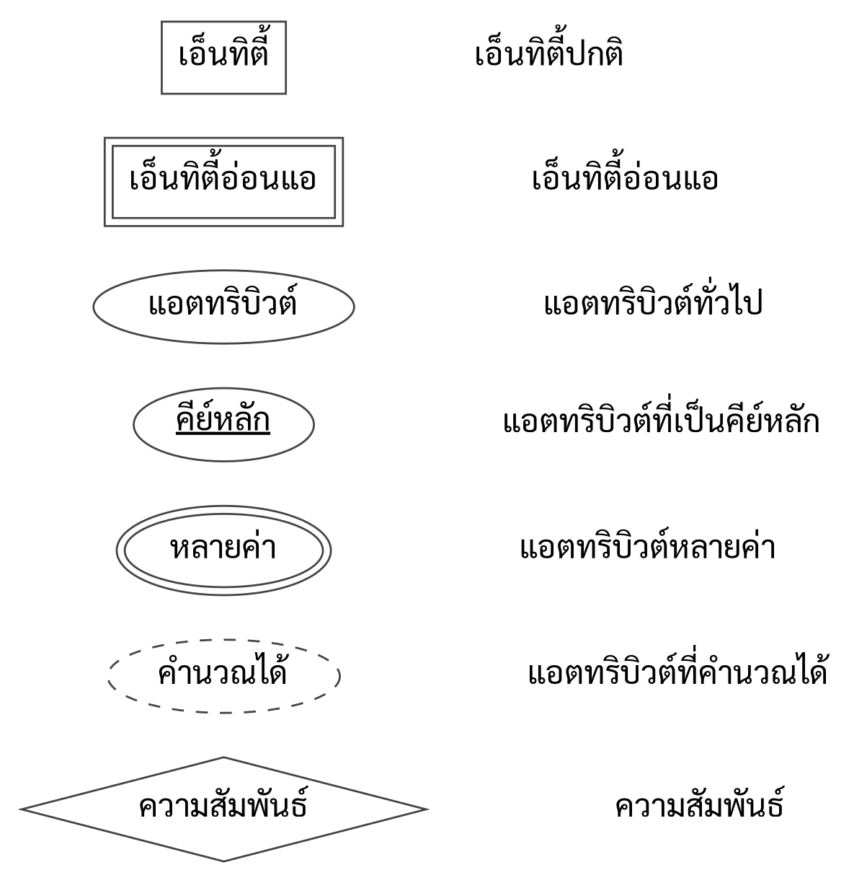

สัญลักษณ์ที่ใช้ในแผนภาพอีอาร์

เอ็นทิตี้ (Entity)
เอ็นทิตี้ คือสิ่งที่สามารถนำมาสร้างเป็นตารางในฐานข้อมูลได้ อาจเป็นบุคคล สถานที่ วัตถุ แนวคิด หรือเหตุการณ์ เอ็นทิตี้แบ่งเป็นเอ็นทิตี้แบบปกติ (Strong Entity) ซึ่งมีคีย์หลักของตนเอง และเอ็นทิตี้แบบอ่อนแอ (Weak Entity) ซึ่งต้องพึ่งพาเอ็นทิตี้อื่นและนำคีย์หลักของเอ็นทิตี้หลักมาเป็นส่วนหนึ่งของคีย์ตนเอง เช่น เอ็นทิตี้สมาชิกในครอบครัวที่ต้องอาศัยเอ็นทิตี้พนักงาน นอกจากนี้ยังมีเอ็นทิตี้แบบเรียกซ้ำ (Recursive Entity) ซึ่งมีความสัมพันธ์กับตัวเอง

แอตทริบิวต์ (Attribute)
แอตทริบิวต์คือคุณลักษณะเฉพาะของแต่ละเอ็นทิตี้ที่บอกว่าตารางนั้นเก็บข้อมูลอะไรบ้าง แบ่งเป็น 5 แบบ ได้แก่ แอตทริบิวต์ธรรมดา แอตทริบิวต์ที่เป็นคีย์ แอตทริบิวต์แบบแยกตัวประกอบ (Composite Attribute) เช่น ที่อยู่ซึ่งแบ่งเป็นบ้านเลขที่ ตำบล อำเภอ จังหวัด แอตทริบิวต์แบบหลายค่า (Multivalued Attribute) และแอตทริบิวต์ที่คำนวณได้ (Derived Attribute) เช่น อายุที่คำนวณจากวันเดือนปีเกิด

ความสัมพันธ์และคาร์ดินัลลิตี้
ความสัมพันธ์ (Relationship) เป็นหัวใจสำคัญของการออกแบบแผนภาพอีอาร์ ใช้แสดงว่าเอ็นทิตี้หนึ่งเกี่ยวข้องกับอีกเอ็นทิตี้หนึ่งอย่างไร โดยแบ่งเป็น 3 แบบ คือ หนึ่งต่อหนึ่ง (1:1) หนึ่งต่อกลุ่ม (1:N) และกลุ่มต่อกลุ่ม (M:N) การอธิบายลักษณะความสัมพันธ์เรียกว่าคาร์ดินัลลิตี้ (Cardinality) เช่น แผนกหนึ่งมีพนักงานได้หลายคนแต่พนักงานหนึ่งคนอยู่ได้เพียงแผนกเดียว จึงเป็นความสัมพันธ์แบบหนึ่งต่อกลุ่ม

ตัวอย่างแผนภาพอีอาร์สำหรับจัดเก็บความรู้และประวัติแชตของแชทบอท
ปัจจุบัน Ch-Bot เก็บความรู้ไว้ในไฟล์ Markdown ที่แปลงจากตำราตามสารบัญ รวม 172 หัวข้อ และเก็บประวัติแชตใน localStorage หรือไฟล์ JSON ผู้จัดทำจึงนำหลักการข้างต้นมาออกแบบตัวอย่างแผนภาพอีอาร์ เพื่อแสดงว่าหากย้ายข้อมูลเหล่านี้ไปจัดเก็บในฐานข้อมูลเชิงสัมพันธ์จะออกแบบได้อย่างไร ดังภาพที่ 2-5 ประกอบด้วย 5 เอ็นทิตี้ คือ บท หัวข้อ คำสำคัญ เซสชันแชต และข้อความ โดยมีความสัมพันธ์ตามตารางที่ 2-4 และใช้เป็นตัวอย่างประกอบการอธิบายในหัวข้อ 2.6 ถึง 2.12
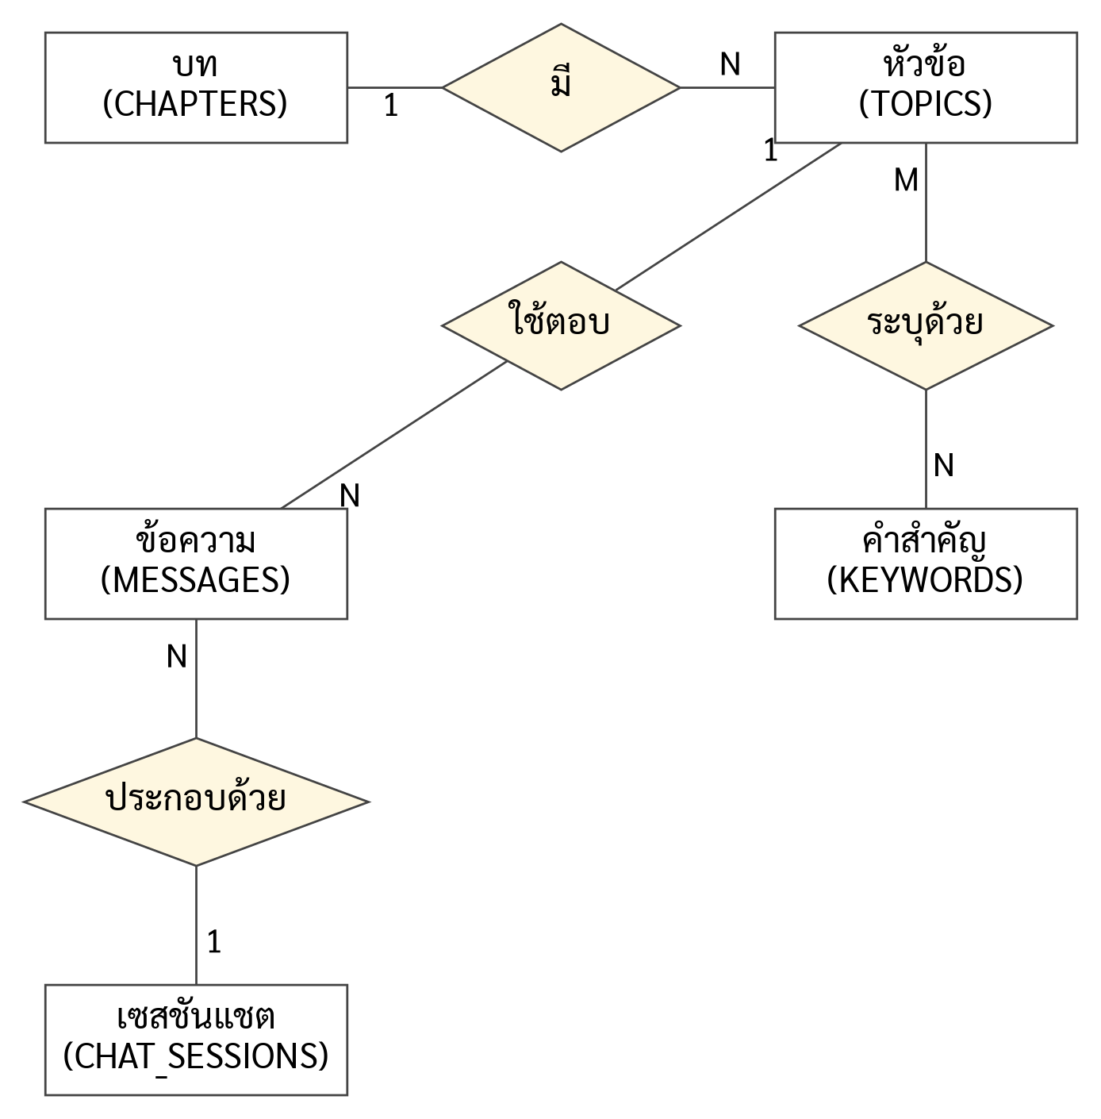

ตัวอย่างแผนภาพอีอาร์สำหรับจัดเก็บความรู้และประวัติแชตของแชทบอท

ความสัมพันธ์ระหว่างเอ็นทิตี้ในตัวอย่างฐานข้อมูลของแชทบอท
ความสัมพันธ์ | ชนิด | ความหมาย
บท มี หัวข้อ | 1:N | บทหนึ่งมีหลายหัวข้อตามสารบัญ และแต่ละหัวข้ออยู่ในบทเดียว
หัวข้อ ระบุด้วย คำสำคัญ | M:N | หัวข้อหนึ่งมีคำสำคัญได้หลายคำ และคำสำคัญหนึ่งคำปรากฏในหลายหัวข้อได้
หัวข้อ ใช้ตอบ ข้อความ | 1:N | หัวข้อหนึ่งถูกใช้ตอบได้หลายข้อความ (ข้อความที่ไม่พบหัวข้อที่ตรงกันจะไม่มีหัวข้อที่ใช้ตอบ)
เซสชันแชต ประกอบด้วย ข้อความ | 1:N | การแชตหนึ่งเซสชันมีได้หลายข้อความ

การแปลง ER-Diagram เป็นรีเลชันและพจนานุกรมข้อมูล (Transforming ER-Diagram and Data Dictionary)

สกีมาและรีเลชัน
เมื่อออกแบบแผนภาพอีอาร์แล้ว ขั้นต่อไปคือการแปลงให้อยู่ในรูปของตาราง โดยสกีมา (Schema) คือคำอธิบายโครงสร้างของเอ็นทิตี้และแอตทริบิวต์ รีเลชัน (Relation) คือตารางสองมิติที่แปลงมาจากสกีมา และสกีมาเชิงสัมพันธ์ (Relation Schema) คือการระบุความสัมพันธ์ระหว่างรีเลชันผ่านคีย์ (ฐาปนี, 2562, หน้า 126-130)

หลักการแปลงเอ็นทิตี้ แอตทริบิวต์ และความสัมพันธ์
หลักการแปลงแผนภาพอีอาร์เป็นรีเลชัน (ฐาปนี, 2562, หน้า 131-157) สรุปได้ดังนี้

เอ็นทิตี้แบบปกติแปลงเป็นรีเลชันที่ใช้ชื่อเดิม โดยแอตทริบิวต์เป็นคอลัมน์และกำหนดคีย์หลัก ส่วนเอ็นทิตี้แบบอ่อนแอต้องนำคีย์หลักของเอ็นทิตี้หลักมาเป็นคีย์นอกและเป็นส่วนหนึ่งของคีย์หลัก

แอตทริบิวต์แบบแยกตัวประกอบแปลงเป็นคอลัมน์ย่อย ส่วนแอตทริบิวต์แบบหลายค่าต้องแยกเป็นรีเลชันใหม่

ความสัมพันธ์แบบ 1:1 แปลงได้ 3 วิธี เช่น รวมสองเอ็นทิตี้เป็นรีเลชันเดียว หรือเพิ่มคีย์นอกในรีเลชันใดรีเลชันหนึ่ง

ความสัมพันธ์แบบ 1:N นำคีย์หลักของฝั่ง 1 เป็นคีย์นอกในรีเลชันของฝั่ง N

ความสัมพันธ์แบบ M:N ต้องสร้างรีเลชันใหม่ โดยนำคีย์หลักของทั้งสองฝั่งมาประกอบกันเป็นคีย์ประกอบ

ตัวอย่างการแปลงเป็นรีเลชันสำหรับแชทบอท
เมื่อแปลงจากภาพที่ 2-5 ตามหลักการข้างต้น จะได้สกีมาเชิงสัมพันธ์ตามตารางที่ 2-5 ซึ่งความสัมพันธ์แบบ M:N ระหว่างหัวข้อกับคำสำคัญถูกแปลงเป็นรีเลชัน topic_keywords ที่มีคีย์ประกอบ ส่วนแอตทริบิวต์ topic_id ในรีเลชัน messages กำหนดให้เป็นค่าว่างได้ในกรณีที่ไม่พบหัวข้อที่ตรงกับคำถาม ซึ่งบอทจะตอบว่าไม่มีข้อมูลเรื่องนี้ในตำรา

สกีมาเชิงสัมพันธ์ที่แปลงจากแผนภาพอีอาร์
รีเลชัน | แอตทริบิวต์ (PK = คีย์หลัก, FK = คีย์นอก)
chapters | chapter_id (PK), chapter_no, chapter_title
topics | topic_id (PK), chapter_id (FK), section_no, title, content
keywords | keyword_id (PK), keyword_text
topic_keywords | topic_id (PK, FK), keyword_id (PK, FK)
chat_sessions | session_id (PK), channel, started_at
messages | msg_id (PK), session_id (FK), topic_id (FK), sender_type, message_text, sent_at

พจนานุกรมข้อมูล (Data Dictionary)
พจนานุกรมข้อมูลเป็นเอกสารที่อธิบายรายละเอียดของแต่ละตาราง ได้แก่ ชื่อฟิลด์ ชนิดข้อมูล ขนาด คีย์ และคำอธิบาย ช่วยให้ผู้พัฒนาเข้าใจโครงสร้างตรงกันและใช้เป็นเอกสารอ้างอิงเมื่อสร้างตารางด้วยภาษา SQL (ฐาปนี, 2562, หน้า 158-162) ตัวอย่างพจนานุกรมข้อมูลของตาราง messages แสดงดังตารางที่ 2-6

ตัวอย่างพจนานุกรมข้อมูลของตาราง messages
ชื่อฟิลด์ | ชนิดข้อมูล | คีย์ | ค่าว่าง | คำอธิบาย
msg_id | INT (AUTO_INCREMENT) | PK | ไม่ได้ | รหัสข้อความ
session_id | INT | FK | ไม่ได้ | รหัสเซสชันแชต อ้างอิงตาราง chat_sessions
topic_id | INT | FK | ได้ | รหัสหัวข้อที่ใช้ตอบ (ว่างเมื่อไม่พบหัวข้อ)
sender_type | VARCHAR(10) | - | ไม่ได้ | ผู้ส่งข้อความ (user หรือ bot)
message_text | TEXT | - | ไม่ได้ | เนื้อหาข้อความ
sent_at | DATETIME | - | ไม่ได้ | วันและเวลาที่ส่งข้อความ

นอร์มัลไลเซชัน (Normalization)

แนวคิดและความจำเป็น
นอร์มัลไลเซชัน (Normalization) เป็นเทคนิคหนึ่งของการออกแบบฐานข้อมูลเชิงสัมพันธ์ ที่ตรวจสอบและปรับโครงสร้างตารางให้อยู่ในรูปแบบมาตรฐานที่เรียกว่านอร์มัลฟอร์ม เพื่อลดความซ้ำซ้อนของข้อมูลและป้องกันความผิดพลาดจากการเพิ่ม ลบ และแก้ไขข้อมูล กระบวนการนี้พัฒนาโดย Codd ในปี ค.ศ. 1972

ฟังก์ชันการขึ้นต่อกัน
ฟังก์ชันการขึ้นต่อกัน (Functional Dependency) คือการที่ค่าของแอตทริบิวต์หนึ่งกำหนดค่าของอีกแอตทริบิวต์หนึ่ง เช่น user_id กำหนดค่า display_name ตำราแบ่งการขึ้นต่อกันที่ต้องพิจารณาในการนอร์มัลไลซ์ ได้แก่ การขึ้นต่อกันเพียงบางส่วนของคีย์หลัก (Partial Dependency) และการขึ้นต่อกันของแอตทริบิวต์ที่ไม่ใช่คีย์ (Transitive Dependency)

นอร์มัลฟอร์มระดับที่ 1 ถึง 3
กระบวนการนอร์มัลไลเซชันเริ่มจากตารางที่ยังไม่ผ่านการนอร์มัลไลซ์ แล้วปรับเป็นนอร์มัลฟอร์มระดับที่ 1 2 และ 3 ตามลำดับ ดังภาพที่ 2-6 โดยมีเกณฑ์ดังนี้
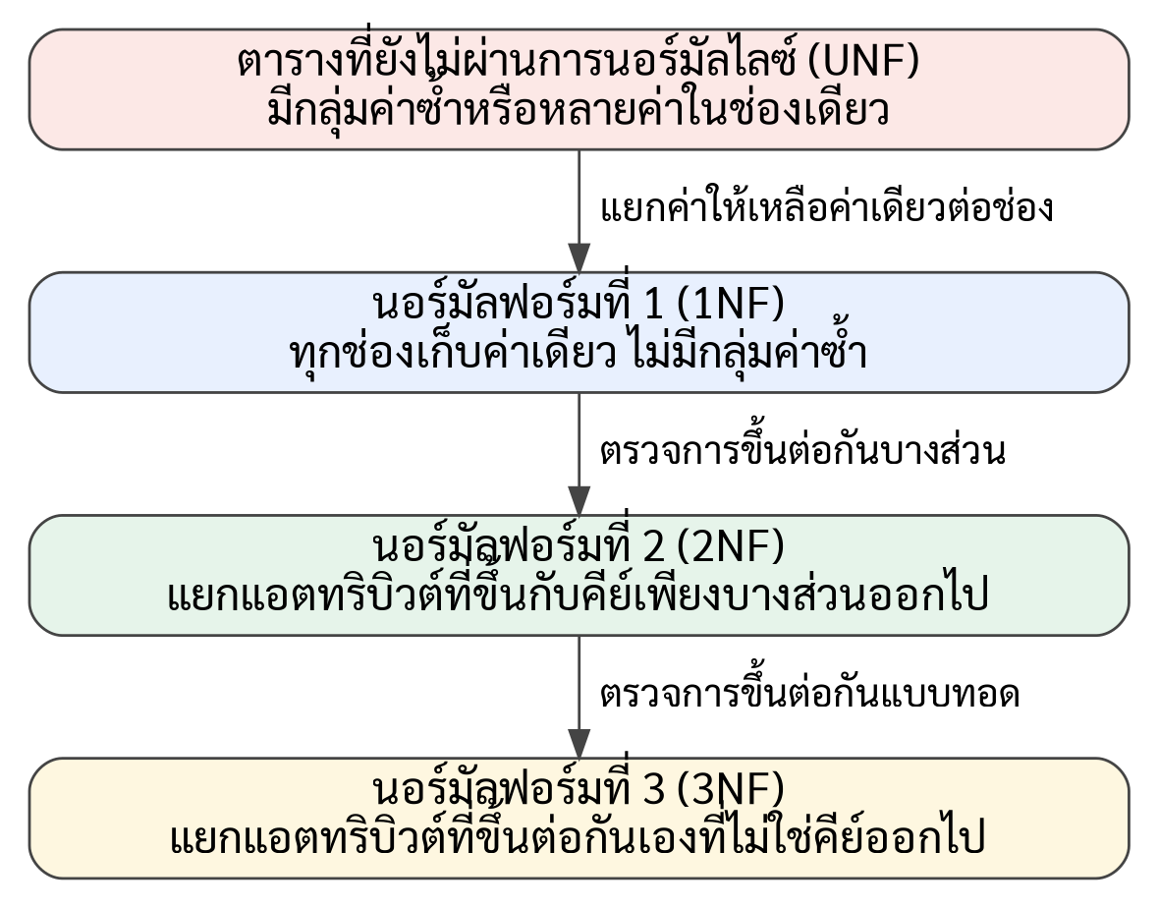

ขั้นตอนการนอร์มัลไลเซชัน

นอร์มัลฟอร์มระดับที่ 1 (1NF) ข้อมูลในตารางต้องแยกเป็นแถว และทุกช่องเก็บค่าเดียว ไม่มีกลุ่มค่าซ้ำ

นอร์มัลฟอร์มระดับที่ 2 (2NF) ต้องอยู่ใน 1NF และไม่มีแอตทริบิวต์ที่ไม่ใช่คีย์ขึ้นกับคีย์หลักเพียงบางส่วน

นอร์มัลฟอร์มระดับที่ 3 (3NF) ต้องอยู่ใน 2NF และไม่มีแอตทริบิวต์ที่ไม่ใช่คีย์ขึ้นต่อกันเอง
นอกจากนี้ยังมีรูปแบบ BCNF ที่พัฒนาโดย R. Boyce และ E. F. Codd ซึ่งเข้มงวดกว่า 3NF รวมถึงนอร์มัลฟอร์มระดับที่ 4 และ 5 แต่ในทางปฏิบัติพบการใช้งานค่อนข้างน้อย

ตัวอย่างการนอร์มัลไลซ์ตารางของแชทบอท
ขั้นที่ 1 (1NF) ตารางหัวข้อที่เก็บคำสำคัญหลายค่าไว้ในช่องเดียวไม่อยู่ใน 1NF จึงแยกคำสำคัญออกเป็นรีเลชันใหม่
ก่อน: topics(topic_id, title, keywords) -- keywords = "คีย์หลัก, primary key"
หลัง: topics(topic_id, title)
topic_keywords(topic_id, keyword)

ขั้นที่ 2 (2NF) ตารางที่มีคีย์ประกอบ (msg_id, topic_id) แต่ message_text ขึ้นกับ msg_id เพียงอย่างเดียว และ topic_title ขึ้นกับ topic_id เพียงอย่างเดียว จึงแยกตารางเพื่อตัดการขึ้นต่อกันบางส่วน
ก่อน: message_topics(msg_id, topic_id, message_text, topic_title)
หลัง: messages(msg_id, message_text)
topics(topic_id, title)
message_topics(msg_id, topic_id)

ขั้นที่ 3 (3NF) ตารางหัวข้อที่มี chapter_title ขึ้นกับ chapter_id ซึ่งไม่ใช่คีย์หลัก เป็นการขึ้นต่อกันระหว่างแอตทริบิวต์ที่ไม่ใช่คีย์ จึงแยกบทออกเป็นตารางใหม่
ก่อน: topics(topic_id, title, chapter_id, chapter_title)
หลัง: topics(topic_id, title, chapter_id)
chapters(chapter_id, chapter_title)

ภาษา SQL: การสร้างโครงสร้างและการจัดการข้อมูล

ความหมายและประเภทของคำสั่ง SQL
SQL (Structured Query Language) เป็นภาษามาตรฐานสำหรับจัดเก็บ จัดการ และเรียกค้นข้อมูลในฐานข้อมูล มีรูปแบบเป็นภาษาอังกฤษที่เรียนรู้ได้ คำสั่ง SQL แบ่งเป็น 3 กลุ่ม ได้แก่ ภาษานิยามข้อมูล (DDL) ประกอบด้วยคำสั่ง CREATE ALTER และ DROP ภาษาจัดการข้อมูล (DML) ประกอบด้วยคำสั่ง INSERT UPDATE DELETE และ SELECT และภาษาควบคุมข้อมูล (DCL) ประกอบด้วยคำสั่ง GRANT และ REVOKE นอกจากนี้ยังมีรูปแบบการใช้งานสองแบบ คือ Interactive SQL ที่สั่งงานบนหน้าจอโดยตรง และ Embedded SQL ที่เขียนคำสั่งร่วมกับโปรแกรมภาษาอื่น ซึ่งเป็นรูปแบบที่โปรแกรมของแชทบอทใช้เชื่อมต่อกับฐานข้อมูลเมื่อจัดเก็บข้อมูลด้วย DBMS

ชนิดข้อมูลและข้อกำหนดของคอลัมน์
ก่อนสร้างตารางต้องกำหนดชนิดข้อมูลของแต่ละคอลัมน์ (ฐาปนี, 2562, หน้า 215-216) ตำราใช้ชนิดข้อมูลของ Microsoft Access เป็นตัวอย่าง ซึ่งเทียบได้กับชนิดข้อมูลของระบบจัดการฐานข้อมูลอื่นดังตารางที่ 2-7 (คอลัมน์สุดท้ายเป็นการเทียบเคียงโดยผู้จัดทำ) และสามารถกำหนดข้อกำหนดของคอลัมน์ได้ 5 แบบ คือ PRIMARY KEY, FOREIGN KEY, REFERENCES, NOT NULL และ UNIQUE (ฐาปนี, 2562, หน้า 217-222) ทั้งนี้ตัวอย่างคำสั่ง SQL ในตำราเป็นรูปแบบของ Microsoft Access เป็นหลัก เช่น ชนิด NUMBER และ AUTOINCREMENT จึงไม่ควรอ้างว่าใช้ได้กับทุกระบบจัดการฐานข้อมูล ตัวอย่างในบทนี้จึงปรับเป็นรูปแบบของ MySQL

การเทียบชนิดข้อมูลของตำรากับชนิดข้อมูลที่ใช้ในตัวอย่าง
ชนิดข้อมูลในตำรา | ลักษณะข้อมูล | ชนิดข้อมูลในตัวอย่าง (MySQL)
SHORT TEXT | ข้อความสั้นไม่เกิน 255 ตัวอักษร | VARCHAR(n)
LONG TEXT / MEMO | ข้อความยาว | TEXT
NUMBER / INTEGER | ตัวเลขหรือจำนวนเต็ม | INT
AUTONUMBER | ตัวเลขที่ระบบสร้างให้อัตโนมัติ | INT AUTO_INCREMENT
DATE/TIME | วันที่และเวลา | DATETIME
YES/NO | ข้อมูลเชิงตรรกะ 2 ค่า | BOOLEAN

คำสั่ง CREATE, ALTER และ DROP
คำสั่ง CREATE ใช้สร้างฐานข้อมูลและตาราง คำสั่ง ALTER ใช้เพิ่ม ลบ หรือปรับเปลี่ยนคอลัมน์ในตาราง และคำสั่ง DROP ใช้ลบตาราง (ฐาปนี, 2562, หน้า 217-224) ตัวอย่างการสร้างตาราง chapters, topics และ messages สำหรับจัดเก็บความรู้และประวัติแชตเป็นดังนี้
CREATE DATABASE ch_bot_db;

CREATE TABLE chapters (
chapter_id INT AUTO_INCREMENT PRIMARY KEY,
chapter_no INT NOT NULL UNIQUE,
chapter_title VARCHAR(200) NOT NULL
);

CREATE TABLE topics (
topic_id INT AUTO_INCREMENT PRIMARY KEY,
chapter_id INT NOT NULL,
section_no VARCHAR(10) NOT NULL,
title VARCHAR(255) NOT NULL,
content TEXT NOT NULL,
FOREIGN KEY (chapter_id) REFERENCES chapters(chapter_id)
);

CREATE TABLE messages (
msg_id INT AUTO_INCREMENT PRIMARY KEY,
session_id INT NOT NULL,
topic_id INT NULL,
sender_type VARCHAR(10) NOT NULL,
message_text TEXT NOT NULL,
sent_at DATETIME NOT NULL,
FOREIGN KEY (session_id) REFERENCES chat_sessions(session_id),
FOREIGN KEY (topic_id) REFERENCES topics(topic_id)
);

ALTER TABLE topics ADD COLUMN char_count INT;
DROP TABLE temp_messages;

คำสั่ง INSERT, UPDATE และ DELETE
คำสั่ง INSERT INTO ใช้เพิ่มแถวข้อมูลใหม่ โดยระบุคอลัมน์หรือไม่ระบุคอลัมน์ก็ได้ คำสั่ง UPDATE ใช้แก้ไขข้อมูลที่บันทึกไว้แล้ว และคำสั่ง DELETE ใช้ลบข้อมูลแถวที่ต้องการ ทั้งสองคำสั่งหลังควรระบุเงื่อนไข WHERE เสมอ เพื่อไม่ให้กระทบข้อมูลทุกแถวในตาราง ตัวอย่างเป็นดังนี้
INSERT INTO chapters (chapter_id, chapter_no, chapter_title)
VALUES (4, 4, 'แบบจำลองฐานข้อมูลเชิงสัมพันธ์');

UPDATE topics
SET title = 'ประเภทของคีย์'
WHERE section_no = '4.5';

DELETE FROM messages
WHERE msg_id = 1001;

ภาษา SQL: การเลือกข้อมูลด้วยคำสั่ง SELECT

โครงสร้างพื้นฐานของคำสั่ง SELECT
คำสั่ง SELECT ใช้เรียกดูข้อมูลจากฐานข้อมูล ตั้งแต่รูปแบบพื้นฐานที่เลือกทุกคอลัมน์ ไปจนถึงรูปแบบที่มีเงื่อนไขซับซ้อน คำสั่ง SELECT DISTINCT ใช้ตัดข้อมูลที่ซ้ำกันให้แสดงเพียงค่าเดียว การตั้งชื่อชั่วคราว (Alias) ช่วยให้ชื่อคอลัมน์หรือชื่อตารางอ่านง่ายขึ้น และยังสามารถนำคอลัมน์มาคำนวณในคำสั่งได้โดยตรง
SELECT * FROM topics;

SELECT DISTINCT chapter_id FROM topics;

SELECT section_no AS section, title AS topic_title
FROM topics;

การกำหนดเงื่อนไขและการเรียงลำดับข้อมูล
การเลือกข้อมูลแบบมีเงื่อนไขทำได้โดยเพิ่มส่วน WHERE ต่อท้ายคำสั่ง ร่วมกับตัวดำเนินการเปรียบเทียบ ตัวดำเนินการ IN / NOT IN สำหรับเงื่อนไขหลายค่า และตัวดำเนินการ AND, OR, NOT สำหรับหลายเงื่อนไข (ฐาปนี, 2562, หน้า 236-237, 245-254) การค้นหาข้อความที่คล้ายกันใช้ตัวดำเนินการ LIKE ร่วมกับสัญลักษณ์ไวด์การ์ด (Wildcard) เช่น เครื่องหมาย % แทนอักขระกี่ตัวก็ได้ และการเรียงลำดับข้อมูลใช้ ORDER BY ตามด้วยชื่อคอลัมน์ ซึ่งเทียบได้กับหลักการที่แชทบอทค้นหาหัวข้อในตำราที่ตรงกับคำถามของผู้ใช้
SELECT section_no, title
FROM topics
WHERE chapter_id IN (4, 5, 7)
ORDER BY section_no;

SELECT section_no, title FROM topics
WHERE title LIKE '%คีย์%';

ฟังก์ชันสรุปข้อมูลและการจัดกลุ่มข้อมูล
ฟังก์ชันสรุปข้อมูล (Aggregate Functions) ประกอบด้วย MAX() หาค่ามากที่สุด MIN() หาค่าน้อยที่สุด COUNT() นับจำนวน SUM() หาผลรวม และ AVG() หาค่าเฉลี่ย เมื่อใช้ร่วมกับ GROUP BY จะสรุปข้อมูลแยกเป็นกลุ่มได้ (เช่น นับจำนวนหัวข้อในแต่ละบทของตำรา หรือนับจำนวนข้อความที่ถูกตอบด้วยแต่ละหัวข้อ เพื่อดูว่าหัวข้อใดถูกสอบถามมากที่สุด
SELECT chapter_id, COUNT(*) AS total_topics
FROM topics
GROUP BY chapter_id;

SELECT topic_id, COUNT(*) AS total
FROM messages
WHERE topic_id IS NOT NULL
GROUP BY topic_id
ORDER BY total DESC;

ภาษา SQL: การเลือกข้อมูลจากหลายตารางด้วย JOIN

แนวคิดการเชื่อมตาราง
ในฐานข้อมูลเชิงสัมพันธ์ ข้อมูลที่เกี่ยวข้องกันถูกแยกเก็บในหลายตาราง การเรียกดูข้อมูลร่วมกันจึงต้องเชื่อมตารางผ่านคีย์นอกและคีย์หลักที่ตรงกัน หากไม่ระบุเงื่อนไขการเชื่อมจะเกิดการจับคู่ทุกแถวของตารางหนึ่งกับทุกแถวของอีกตารางหนึ่ง เรียกว่าคาร์ทีเซียนจอยน์ (Cartesian Join) ซึ่งทำให้ได้ผลลัพธ์จำนวนมากที่ไม่ถูกต้อง

รูปแบบของการ JOIN
รูปแบบการเชื่อมตารางที่ตำรากล่าวถึง ได้แก่ EQUI JOIN, INNER JOIN, LEFT JOIN, RIGHT JOIN และ FULL OUTER JOIN ดังตารางที่ 2-8 และภาพที่ 2-7

รูปแบบการเชื่อมตาราง (JOIN) และความหมาย
ชนิดของ JOIN | ความหมาย | ตัวอย่างการใช้ในแชทบอท
EQUI JOIN | เลือกข้อมูลจากสองตารางที่ค่าของคอลัมน์ที่เกี่ยวข้องเท่ากัน ใช้เครื่องหมาย = | ดึงข้อความคู่กับชื่อหัวข้อที่ใช้ตอบ
INNER JOIN | แสดงเฉพาะแถวที่มีค่าตรงกันในทั้งสองตาราง | ข้อความที่มีหัวข้อที่ใช้ตอบ
LEFT JOIN | แสดงทุกแถวของตารางซ้ายและแถวที่ตรงกันของตารางขวา | หัวข้อทั้งหมดพร้อมข้อความที่ถูกตอบ (รวมหัวข้อที่ยังไม่เคยถูกถาม)
RIGHT JOIN | แสดงทุกแถวของตารางขวาและแถวที่ตรงกันของตารางซ้าย | ข้อความทั้งหมดพร้อมหัวข้อที่เกี่ยวข้อง (รวมข้อความที่ไม่พบหัวข้อ)
FULL OUTER JOIN | แสดงข้อมูลทั้งหมดของทั้งสองตาราง | ตรวจสอบความไม่สอดคล้องของสองตาราง

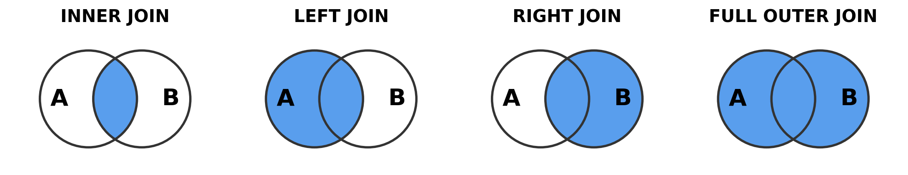

ผลลัพธ์ของการเชื่อมตารางแบบต่าง ๆ (A = ตารางซ้าย, B = ตารางขวา)

ตัวอย่างการเชื่อมตารางของฐานข้อมูลแชทบอท
ตัวอย่างต่อไปนี้ใช้ INNER JOIN แสดงข้อความพร้อมชื่อหัวข้อที่ใช้ตอบ และใช้ LEFT JOIN ร่วมกับเงื่อนไข IS NULL เพื่อค้นหาหัวข้อที่ยังไม่เคยถูกใช้ตอบคำถามของผู้ใช้ ซึ่งช่วยให้ผู้พัฒนาทราบว่าหัวข้อใดในตำรายังไม่ถูกสอบถาม (หมายเหตุ ระบบ MySQL ไม่มีคำสั่ง FULL OUTER JOIN โดยตรง จึงใช้ LEFT JOIN รวมกับ RIGHT JOIN ด้วย UNION แทน)
SELECT m.message_text, t.title
FROM messages AS m
INNER JOIN topics AS t ON m.topic_id = t.topic_id;

SELECT t.section_no, t.title
FROM topics AS t
LEFT JOIN messages AS m ON t.topic_id = m.topic_id
WHERE m.msg_id IS NULL;

แนวโน้มเทคโนโลยีที่เกี่ยวข้องกับฐานข้อมูล (Big Data, Machine Learning, AI และ IoT)

ข้อมูลขนาดใหญ่ (Big Data)
ข้อมูลขนาดใหญ่ (Big Data) คือชุดข้อมูลที่มีขนาดใหญ่มากจนวิธีการประมวลผลแบบเดิมไม่สามารถคำนวณ จัดเก็บ ประมวลผล และวิเคราะห์ได้ มีลักษณะสำคัญ 3 ประการ คือ ปริมาณ (Volume) ความเร็ว (Velocity) และความหลากหลาย (Variety) (รุ่งรัศมี, 2559 อ้างถึงใน ฐาปนี, 2562, หน้า 297-301)

การวิเคราะห์ข้อมูล วิทยาศาสตร์ข้อมูล และเหมืองข้อมูล
การวิเคราะห์ข้อมูล (Data Analytics) คือการนำข้อมูลขนาดใหญ่มาวิเคราะห์เพื่อสนับสนุนงานตามวัตถุประสงค์ทางธุรกิจ วิทยาศาสตร์ข้อมูล (Data Science) ใช้กระบวนการทางคณิตศาสตร์และอัลกอริทึมเพื่อหาความรู้จากข้อมูล ส่วนเหมืองข้อมูล (Data Mining) เป็นการค้นหารูปแบบที่มีคุณค่าจากข้อมูลที่จัดเก็บไว้

การเรียนรู้ของเครื่อง ปัญญาประดิษฐ์ และการประมวลผลภาษาธรรมชาติ
การเรียนรู้ของเครื่อง (Machine Learning) คือระบบที่เรียนรู้จากตัวอย่างหรือจากข้อมูลด้วยตนเองโดยไม่ต้องให้โปรแกรมเมอร์กำหนดคำสั่งทั้งหมด แบ่งเป็น 4 ประเภท เช่น การเรียนรู้แบบมีผู้สอน (Supervised Learning) ที่นำข้อมูลพร้อมผลลัพธ์ไปให้คอมพิวเตอร์เรียนรู้เพื่อสร้างโมเดลจำแนกประเภท ปัญญาประดิษฐ์ (Artificial Intelligence: AI) คือระบบคอมพิวเตอร์หรือเครื่องจักรที่มีความสามารถในการรับรู้ เรียนรู้ ให้เหตุผล และแก้ปัญหา คล้ายการทำงานของสมองมนุษย์ และการประมวลผลภาษาธรรมชาติ (Natural Language Processing: NLP) คือการพัฒนาให้ปัญญาประดิษฐ์เข้าใจภาษาและลักษณะของมนุษย์ได้มากขึ้น ซึ่งเป็นเทคโนโลยีที่แชทบอทจำนวนมากใช้เพื่อเข้าใจข้อความของผู้ใช้ แม้ Ch-Bot จะเลือกใช้วิธีจับคู่หัวข้อแทน (ดูหัวข้อ 2.13)

อินเทอร์เน็ตเพื่อสรรพสิ่ง (Internet of Things: IoT)
สหภาพโทรคมนาคมระหว่างประเทศ (ITU) นิยาม IoT ว่าเป็นโครงข่ายสื่อสารที่เชื่อมต่ออุปกรณ์สื่อสาร เครื่องใช้ไฟฟ้า ยานพาหนะ อาคาร หรือวัตถุต่าง ๆ เข้าด้วยกัน อุปกรณ์เหล่านี้สร้างข้อมูลจำนวนมากอย่างต่อเนื่อง ทำให้ฐานข้อมูลมีบทบาทสำคัญในการรองรับและจัดการข้อมูล

ความเชื่อมโยงกับแชทบอท
แชทบอททั่วไปนำเทคโนโลยีเหล่านี้มาใช้ร่วมกัน โดยใช้ NLP วิเคราะห์ข้อความ ใช้ฐานข้อมูลเก็บความรู้และประวัติการสนทนา และนำข้อมูลที่สะสมไปวิเคราะห์เพื่อปรับปรุงเนื้อหา ซึ่งงานวิจัยด้านแชทบอทระบุว่าการบันทึกเจตนาและพฤติกรรมของผู้ใช้ช่วยให้ผู้ดูแลปรับเนื้อหาและวัดผลการใช้งานได้ (ชาญชัย และฟ้าพราว, 2568) สำหรับ Ch-Bot เลือกใช้วิธีค้นหาหัวข้อที่ตรงกับคำถามจากตำราโดยไม่ใช้ AI แต่งคำตอบ เพื่อให้คำตอบตรงกับเนื้อหาในตำราเท่านั้น ส่วนการเรียนรู้ของเครื่องและการวิเคราะห์ข้อมูลเป็นแนวทางที่นำมาต่อยอดได้ในอนาคต

ความปลอดภัยของฐานข้อมูล (Database Security)

จริยธรรม ความเป็นส่วนตัว และกฎหมายที่เกี่ยวข้อง
จริยธรรมคือหลักในการตัดสินความถูกต้องและความผิดที่บุคคลใช้เป็นแนวทางปฏิบัติ ประเด็นจริยธรรมด้านเทคโนโลยีสารสนเทศเกี่ยวข้องกับข้อมูลหลายด้าน ตำราอ้างถึงกฎหมายที่เกี่ยวข้อง ได้แก่ พระราชบัญญัติลิขสิทธิ์ พ.ศ. 2537 พระราชบัญญัติความลับทางการค้า พ.ศ. 2545 พระราชบัญญัติการรักษาความมั่นคงปลอดภัยไซเบอร์ พ.ศ. 2562 และพระราชบัญญัติคุ้มครองข้อมูลส่วนบุคคล พ.ศ. 2562 ข้อมูลที่แชทบอทจัดเก็บ เช่น ประวัติข้อความสนทนา และรหัสผู้ใช้ของแพลตฟอร์มที่เชื่อมต่อ อาจเป็นข้อมูลส่วนบุคคล จึงควรกำหนดวัตถุประสงค์ ขอบเขต และระยะเวลาในการจัดเก็บให้ชัดเจนตามพระราชบัญญัติคุ้มครองข้อมูลส่วนบุคคล พ.ศ. 2562 นอกจากนี้ Ch-Bot ใช้เนื้อหาจากตำราของ เป็นฐานความรู้ จึงควรแสดงแหล่งที่มาของคำตอบและตรวจสอบสิทธิ์การใช้เนื้อหาตามพระราชบัญญัติลิขสิทธิ์ พ.ศ. 2537

วัตถุประสงค์ของการรักษาความปลอดภัย
ความปลอดภัยของฐานข้อมูล (Database Security) คือการควบคุมและรักษามาตรการต่าง ๆ เพื่อรักษาความลับ ความสมบูรณ์ และความพร้อมใช้งานของฐานข้อมูล วัตถุประสงค์ของการรักษาความปลอดภัยมี
4 ประการ คือ
1) การรักษาความลับ (Confidentiality) ปกป้องข้อมูลจากผู้ที่ไม่ได้รับอนุญาต
2) การปฏิบัติตามข้อกำหนด (Compliance) ปฏิบัติตามกฎหมายและข้อกำหนดของหน่วยงานกำกับดูแล
3) ความสมบูรณ์ (Integrity) รักษาความถูกต้องและสมบูรณ์ของข้อมูล และ
4) ความพร้อมใช้งาน (Availability) ให้ข้อมูลพร้อมใช้งานเสมอตามสิทธิ์ที่ได้รับ โดยหลักการทางเทคนิค 3 ข้อแรกแสดงดังภาพที่ 2-8
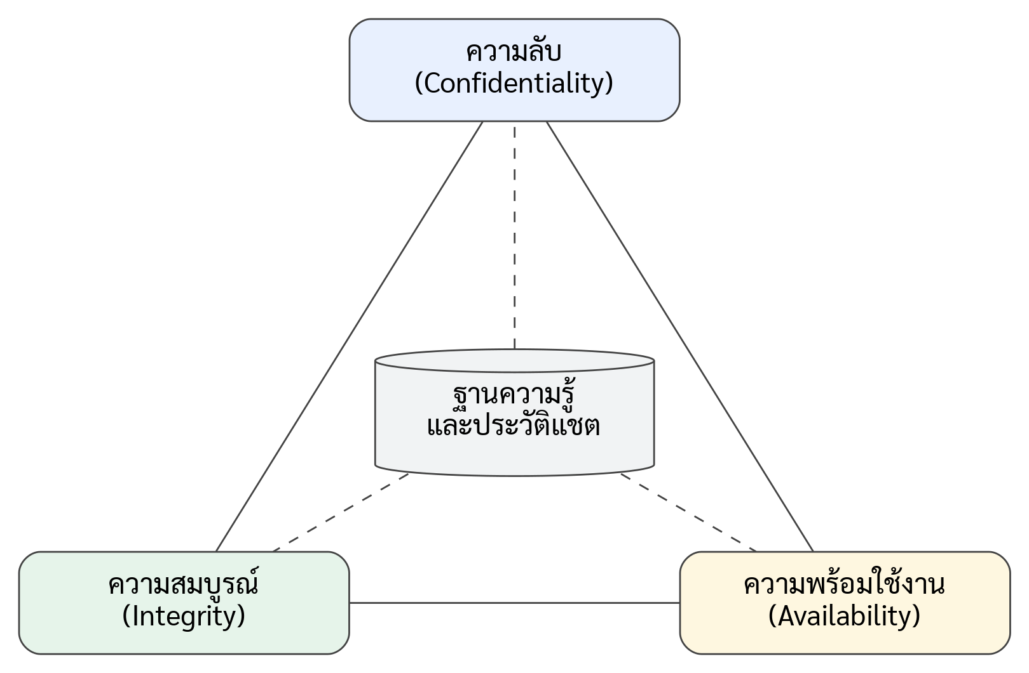

หลักการรักษาความปลอดภัยของข้อมูล 3 ประการ

การควบคุมสิทธิ์ผู้ใช้และแนวทางรักษาความปลอดภัย
ตำราเสนอแนวทางรักษาความปลอดภัยของฐานข้อมูล เช่น การกำหนดสิทธิ์การเข้าถึงของผู้ใช้ด้วยคำสั่ง GRANT และ REVOKE การสำรองข้อมูลเป็นระยะ การลงทุนกับซอฟต์แวร์รักษาความปลอดภัยฐานข้อมูล การแยกระดับความสำคัญของข้อมูล และการมีมาตรการป้องกันทั้งบุคคลภายนอกและบุคคลภายในองค์กร หากแชทบอทจัดเก็บข้อมูลด้วย DBMS ควรให้โปรแกรมของแชทบอทมีสิทธิ์เท่าที่จำเป็น เช่น อ่านตารางบทและหัวข้อ และเพิ่มข้อความแชต แต่ไม่ให้ลบตารางหรือแก้ไขโครงสร้างฐานข้อมูล ดังตัวอย่าง
GRANT SELECT ON ch_bot_db.chapters TO 'bot_app'@'localhost';
GRANT SELECT ON ch_bot_db.topics TO 'bot_app'@'localhost';
GRANT INSERT ON ch_bot_db.messages TO 'bot_app'@'localhost';

REVOKE INSERT ON ch_bot_db.messages FROM 'bot_app'@'localhost';

ความปลอดภัยในบริบทของแชทบอท
ในแชทบอทที่พัฒนา ความสมบูรณ์ (Integrity) ของฐานความรู้ถูกควบคุมด้วยการตรวจสอบค่า SHA-256 ของไฟล์ความรู้ในรูปแบบ Markdown และไฟล์ตำรา PDF ต้นฉบับเทียบกับค่าที่บันทึกไว้ในไฟล์ manifest ก่อนตอบทุกครั้ง หากไฟล์หายหรือค่าไม่ตรงกันระบบจะหยุดตอบ จึงป้องกันไม่ให้แชทบอทตอบจากเนื้อหาที่ถูกแก้ไขโดยไม่ตั้งใจ ส่วนค่าลับสำหรับช่องทางเสริม เช่น token ของ LINE และ Telegram กำหนดผ่านตัวแปรสภาพแวดล้อม (Environment Variables) ของบริการที่ใช้โฮสต์ ไม่เขียนไว้ในโค้ด และเส้นทางรับข้อมูลของ Telegram จะปิดตัวเองหากไม่ได้ตั้งค่า token และ secret
สำหรับช่องทาง LINE ซึ่งเป็นช่องทางเสริมที่รองรับในโปรแกรมแต่ยังไม่ได้เชื่อมต่อใช้งาน เอกสารของ LINE ระบุว่าเซิร์ฟเวอร์บอตอาจได้รับคำขอที่ไม่ได้มาจาก LINE Platform และอาจเป็นอันตราย จึงต้องตรวจสอบลายเซ็นในส่วนหัวของคำขอก่อนประมวลผลเหตุการณ์ทุกครั้ง (LINE Developers, n.d.-b) และที่อยู่ Webhook ต้องเป็น HTTPS ที่ใช้ใบรับรองจากหน่วยงานที่เชื่อถือได้ (LINE Developers, n.d.-c) หากในอนาคตจัดเก็บข้อมูลด้วย DBMS ควรตรวจสอบและกรองข้อความที่ผู้ใช้พิมพ์เข้ามาก่อนนำไปประกอบคำสั่ง SQL เพื่อป้องกันการโจมตีแบบ SQL Injection และควรสำรองข้อมูลเป็นระยะเพื่อให้กู้คืนระบบได้เมื่อเกิดความเสียหาย

หลักการพัฒนาแชทบอท (Chatbot Development Principles)

ความหมายและพัฒนาการของแชทบอท
แชทบอท (Chatbot) คือซอฟต์แวร์ที่สนทนาโต้ตอบกับผู้ใช้โดยอัตโนมัติด้วยภาษาธรรมชาติ ทั้งในรูปแบบข้อความหรือเสียงพูด และสามารถตอบคำถามได้ตลอด 24 ชั่วโมง (เจษฎา และคณะ, 2567) แชทบอทในยุคแรกคือโปรแกรม ELIZA ที่ Weizenbaum (1966) พัฒนาขึ้นเพื่อศึกษาการสื่อสารด้วยภาษาธรรมชาติระหว่างมนุษย์กับเครื่อง ต่อมาแชทบอทถูกนำไปใช้อย่างแพร่หลายในหลายสาขา เช่น การตลาด ระบบสนับสนุนลูกค้า การศึกษา การดูแลสุขภาพ มรดกทางวัฒนธรรม และความบันเทิง (Adamopoulou & Moussiades, 2020)

ประเภทของแชทบอทตามวิธีสร้างคำตอบ
Adamopoulou และ Moussiades (2020) จำแนกแชทบอทตามวิธีประมวลผลข้อความและสร้างคำตอบเป็น 3 แบบ ดังตารางที่ 2-9

การเปรียบเทียบแชทบอท 3 แบบตามวิธีสร้างคำตอบ
แบบของแชทบอท | หลักการทำงาน | ข้อสังเกต
แบบใช้กฎ (Rule-based) | เลือกคำตอบจากชุดกฎที่กำหนดไว้ล่วงหน้า โดยพิจารณารูปแบบของข้อความที่ผู้ใช้พิมพ์ และไม่สร้างข้อความตอบใหม่ | ควบคุมคำตอบได้ชัดเจน แต่ไม่ทนต่อการพิมพ์สะกดผิดหรือรูปประโยคที่ต่างไป
แบบค้นคืน (Retrieval-based) | ดึงคำตอบที่เป็นไปได้จากดัชนีหรือแหล่งข้อมูล แล้วจับคู่เพื่อเลือกคำตอบที่เหมาะสมที่สุด | ยืดหยุ่นกว่าแบบใช้กฎ เหมาะกับงานถามตอบที่มีชุดคำตอบเตรียมไว้
แบบสร้างคำตอบ (Generative) | สร้างข้อความตอบขึ้นใหม่ด้วยแบบจำลองที่เรียนรู้จากข้อมูล | ตอบได้หลากหลาย แต่ต้องใช้ข้อมูลและทรัพยากรมาก และควบคุมความถูกต้องของคำตอบได้ยากกว่า

Ch-Bot จัดอยู่ในกลุ่มแบบค้นคืนอย่างเรียบง่าย คือเลือกหัวข้อในตำราที่ตรงกับคำถามด้วยการเทียบคำกับชื่อหัวข้อและตารางคำพ้อง (Lexical Retrieval) แล้วแสดงเนื้อหาหัวข้อนั้นโดยตรง ไม่สร้างข้อความตอบใหม่ จึงไม่ใช่แบบสร้างคำตอบ และหากไม่มีหัวข้อที่ตรงกับคำถามจะตอบว่าไม่มีข้อมูลเรื่องนี้ในตำรา ซึ่งช่วยควบคุมไม่ให้คำตอบเบี่ยงเบนไปจากแหล่งความรู้ แต่ก็หมายความว่าบอทไม่สามารถเขียนคำสั่ง SQL ใหม่ตามโจทย์ของผู้ใช้ได้

สถาปัตยกรรมและองค์ประกอบของแชทบอท
แชทบอทสมัยใหม่ประกอบด้วยองค์ประกอบหลัก (Adamopoulou & Moussiades, 2020) ได้แก่

ส่วนวิเคราะห์ข้อความของผู้ใช้ (User Message Analysis) ทำหน้าที่ระบุเจตนา (Intent) และเอนทิตี (Entity) จากข้อความ

ส่วนจัดการบทสนทนา (Dialogue Management) เก็บและปรับปรุงบริบทของบทสนทนา เช่น เจตนาปัจจุบัน ข้อมูลที่ระบุได้แล้ว และข้อมูลที่ยังขาด รวมถึงถามติดตามเมื่อข้อมูลไม่ครบ

ส่วนสร้างคำตอบ (Response Generation) เตรียมคำตอบเป็นภาษาธรรมชาติตามเจตนาและบริบทที่ได้
Ch-Bot ที่พัฒนาขึ้นมีลำดับการทำงานดังภาพที่ 2-9 คือ ผู้เรียนพิมพ์คำถามผ่านหน้าเว็บแชต เซิร์ฟเวอร์ Flask ส่งคำถามให้โมดูล knowledge_base.py ซึ่งตรวจสอบไฟล์ความรู้กับ manifest แล้วค้นหัวข้อในตำราที่ตรงกับคำถามโดยเทียบกับชื่อหัวข้อและตารางคำพ้อง จากนั้นแสดงเนื้อหาหัวข้อนั้นพร้อมบรรทัดแหล่งที่มาให้ผู้เรียน โดยหน้าเว็บเก็บประวัติแชตไว้ใน localStorage ของเบราว์เซอร์ ส่วนช่องทาง LINE และ Telegram เป็นช่องทางเสริมที่โปรแกรมรองรับผ่าน Webhook แต่ยังไม่ได้เชื่อมต่อใช้งาน
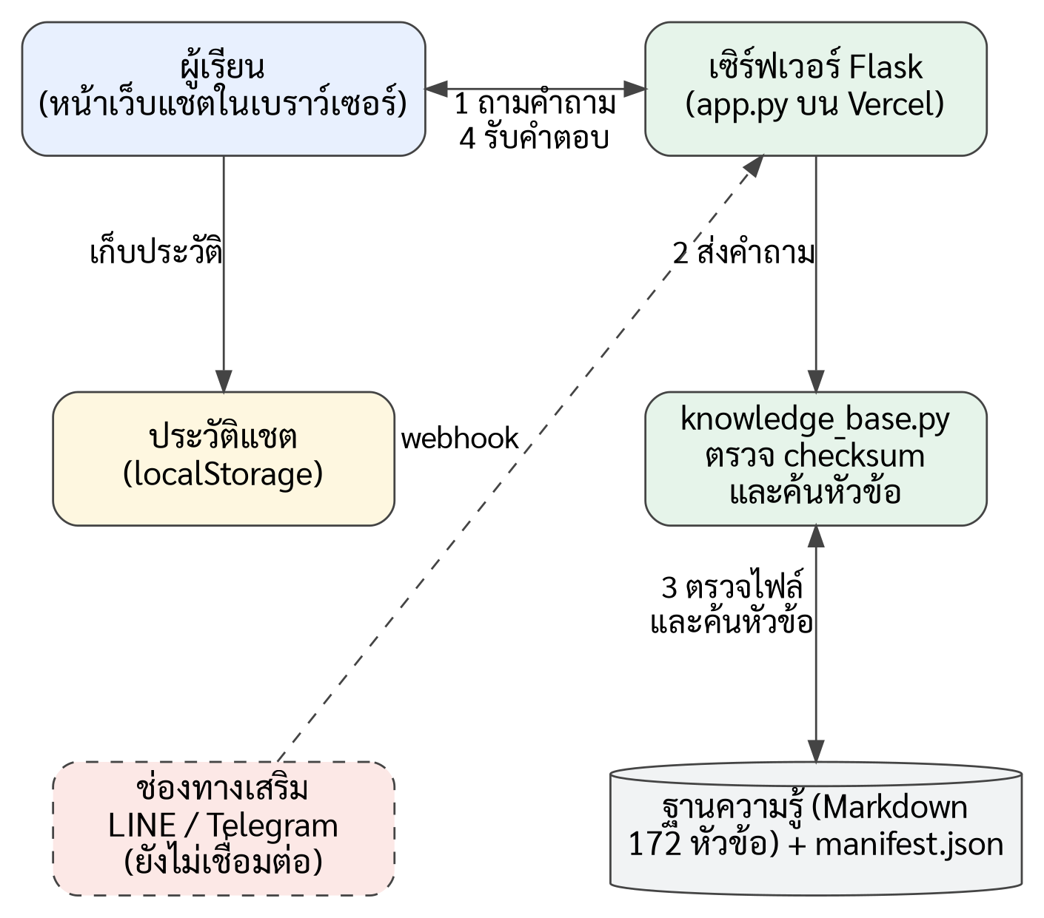

สถาปัตยกรรมของแชทบอท Ch-Bot
สำหรับแชทบอทที่ให้บริการผ่านแอปพลิเคชัน LINE ลำดับการทำงานคือ ผู้ใช้ส่งข้อความไปยัง LINE Official Account จากนั้น LINE Platform ส่ง Webhook Event ไปยัง URL ของเซิร์ฟเวอร์บอต และเซิร์ฟเวอร์บอตตรวจสอบเหตุการณ์แล้วตอบกลับผู้ใช้ผ่าน LINE Platform (LINE Developers, n.d.-a) ซึ่งเป็นรูปแบบเดียวกับที่ใช้ในงานวิจัยของ เจษฎา และคณะ (2567) และ ชาญชัย และฟ้าพราว (2568)

เทคโนโลยีและแพลตฟอร์มที่เกี่ยวข้อง
Python และ Flask Ch-Bot พัฒนาด้วยภาษา Python และเฟรมเวิร์ก Flask โดยไฟล์ app.py ทำหน้าที่เซิร์ฟเวอร์เว็บและรับ Webhook ส่วน knowledge_base.py โหลดตำรา ตรวจ checksum และค้นหาหัวข้อที่ตรงกับคำถาม ระบบให้บริการผ่านหน้าเว็บแชตที่ติดตั้งบน Vercel
ฐานความรู้ ตำรา ฐาปนี (2562) จำนวน 426 หน้า (12 บท และภาคผนวก ก ข) ถูกดึงข้อความด้วย PyMuPDF แล้วแบ่งตามสารบัญ 134 รายการ ได้เป็น 172 หัวข้อ ประกอบด้วยหัวข้อย่อย บทนำ บทสรุป และแบบฝึกหัดของแต่ละบท หัวข้อที่ยาวเกินประมาณ 3,500 ตัวอักษรถูกแบ่งตามหัวข้อย่อยในเล่ม และครอบคำสั่ง SQL ด้วยบล็อกโค้ด มีไฟล์ manifest.json เก็บชื่อไฟล์ ค่า SHA-256 และจำนวนหัวข้อ ส่วนที่ไม่ได้แปลง คือ ภาพและแผนภาพ บรรณานุกรม ดัชนี และประวัติผู้เขียน
LINE Messaging API เป็นช่องทางที่ Ch-Bot รองรับเป็นช่องทางเสริม โดยเซิร์ฟเวอร์บอตรับและส่งข้อมูลกับ LINE Platform ผ่าน HTTPS ในรูปแบบ JSON สามารถส่งข้อความตอบกลับผู้ใช้ที่เพิ่ม LINE Official Account เป็นเพื่อน และส่งข้อความหาผู้ใช้ได้ทุกเวลา (LINE Developers, n.d.-a) ทุกครั้งที่ผู้ใช้เพิ่มบัญชีเป็นเพื่อนหรือส่งข้อความ LINE Platform จะส่งคำขอ HTTP POST ที่มี Webhook Event ไปยัง URL ที่ลงทะเบียนไว้ (LINE Developers, n.d.-b)
Dialogflow เป็นแพลตฟอร์มของ Google ที่ใช้ในงานวิจัยที่ศึกษา สำหรับสร้างบอทสนทนาโดยใช้การเรียนรู้ของเครื่องและการประมวลผลภาษาธรรมชาติช่วยทำความเข้าใจความต้องการของผู้ใช้ ทำให้ไม่จำเป็นต้องพิมพ์ข้อความตรงกับเงื่อนไขแบบ Rule-based ทุกประการ องค์ประกอบพื้นฐานของบทสนทนา ได้แก่ Intent คือประโยคที่คาดว่าผู้ใช้จะส่งเข้ามา Response คือข้อความตอบกลับของ Intent และ Integration คือการเชื่อมต่อกับช่องทางอื่น เช่น LINE (ชาญชัย และฟ้าพราว, 2568) เอกสารของ Google Cloud (n.d.) ระบุว่า Dialogflow ES มีแนวคิดหลักด้าน Agent, Intent, Training Phrases, Entities, Contexts และ Fulfillment ผ่าน Webhook ซึ่ง Ch-Bot ไม่ได้ใช้แพลตฟอร์มนี้
ฐานข้อมูลและเครื่องมือจัดการข้อมูลในงานวิจัยที่ศึกษา งานวิจัยที่ศึกษาใช้ทั้งฐานข้อมูลเชิงสัมพันธ์ MySQL ร่วมกับ PHP และ Laravel Framework (เจษฎา และคณะ, 2567) และใช้ Google Sheets เป็นที่เก็บข้อมูลร่วมกับ Google Apps Script ซึ่งเป็นเครื่องมือบนคลาวด์ที่เขียนด้วย JavaScript เพื่อเพิ่ม ลบ แก้ไข และดึงข้อมูล (ชาญชัย และฟ้าพราว, 2568)

หลักการออกแบบบทสนทนาและการจัดการข้อมูลของแชทบอท
จากงานวิจัยที่ศึกษา สรุปหลักการพัฒนาแชทบอทที่เกี่ยวข้องกับการจัดการข้อมูลได้ดังนี้
1) กำหนดขอบเขตจากความต้องการจริงของผู้ใช้ เช่น เจษฎา และคณะ (2567) สำรวจคำถามจากนักศึกษา 200 คน แล้วคัดเลือกประเภทคำถามที่มีผู้ตอบมากกว่าร้อยละ 75 ได้ 8 ประเภท
2) ออกแบบโครงสร้างบทสนทนา (Conversational Flow) ให้มี Intent ต้อนรับ Intent คำถามหลัก Intent สำรองเมื่อไม่เข้าใจ (Fallback) และ Intent จบการสนทนา (เจษฎา และคณะ, 2567; ชาญชัย และฟ้าพราว, 2568)
3) แยกคำตอบที่คงที่ออกจากคำตอบที่เปลี่ยนแปลงบ่อย โดยเก็บคำตอบคงที่ไว้ในแพลตฟอร์มประมวลผลภาษา และเก็บคำตอบที่เปลี่ยนแปลง เช่น ปฏิทินและที่ตั้งอาคาร ไว้ในฐานข้อมูล (เจษฎา และคณะ, 2567)
4) จัดทำหน้าเว็บสำหรับผู้ดูแลระบบเพื่อเพิ่ม ลบ แก้ไข และค้นหาข้อมูลคำตอบ เพื่อให้ข้อมูลเป็นปัจจุบันโดยไม่ต้องแก้ไขโปรแกรม (เจษฎา และคณะ, 2567; ชาญชัย และฟ้าพราว, 2568)
5) บันทึกเจตนาและพฤติกรรมของผู้ใช้เพื่อนำไปวิเคราะห์และปรับปรุงเนื้อหา (ชาญชัย และฟ้าพราว, 2568)
6) ทดสอบระบบด้วยชุดคำถามทดสอบก่อนใช้งานจริง เช่น เจษฎา และคณะ (2567) ทดสอบ 14 ข้อ ได้ผลตรงตามที่กำหนด 12 ข้อ และพบว่าข้อผิดพลาดเกิดจากการดึงข้อมูลจากฐานข้อมูลผิดและการหมดเวลาในการเชื่อมต่อ Webhook กับ Dialogflow
7) คำนึงถึงความปลอดภัยและข้อมูลส่วนบุคคลของผู้ใช้ตามหัวข้อ 2.12
สำหรับ Ch-Bot ผู้จัดทำนำหลักการเหล่านี้มาปรับใช้ โดยกำหนดให้ตำราเป็นแหล่งความรู้เพียงแหล่งเดียว ตอบด้วยเนื้อหาหัวข้อที่ตรงกับคำถามพร้อมแสดงแหล่งที่มา และหากไม่มีหัวข้อที่ตรงกันจะตอบว่าไม่มีข้อมูลเรื่องนี้ในตำรา โดยค้นจากชื่อหัวข้อเท่านั้น ไม่ค้นในเนื้อหา เพราะคำที่ปรากฏในเนื้อหาเพียงผ่าน ๆ ไม่ได้แปลว่าตำราอธิบายเรื่องนั้น (เช่น คำว่า Transaction ที่อยู่ในตาราง) และลดคะแนนหัวข้อบทนำ บทสรุป และแบบฝึกหัด เว้นแต่ผู้ใช้ถามถึงเอง นอกจากนี้ระบบรองรับการถามด้วยเลขหัวข้อหรือบทของแบบฝึกหัด จำกัดความยาวคำตอบบน LINE และ Telegram ให้ไม่เกินหนึ่งข้อความโดยยังคงบรรทัดแหล่งที่มา ตรวจความสมบูรณ์ของไฟล์ความรู้ก่อนตอบ และมีชุดทดสอบอัตโนมัติด้วย unittest จำนวน 17 รายการ ครอบคลุมการตรวจว่าคำตอบมีเฉพาะเนื้อหาที่จัดเก็บไว้ การหยุดตอบเมื่อไฟล์หายหรือ checksum ไม่ตรง และการตอบว่าไม่มีข้อมูลสำหรับคำถามนอกตำรา ทั้งนี้การค้นหาแบบเทียบชื่อหัวข้อไม่รับประกันว่าจะตรงกับทุกคำถาม เช่น คำถามเรื่องการตั้งรหัสผ่านใน Access อาจได้หัวข้อในภาคผนวก ข แทนหัวข้อ 12.5 และเนื่องจากตำราใช้ Microsoft Access เป็นหลัก ตัวอย่างคำสั่ง SQL บางส่วนที่บอทแสดงจึงเป็นรูปแบบเฉพาะของ Access

งานวิจัยที่เกี่ยวข้อง
Ranoliya และคณะ (2017) ออกแบบแชทบอทสำหรับตอบคำถามที่พบบ่อยของมหาวิทยาลัย โดยใช้ภาษา AIML ตอบคำถามแบบมีแม่แบบและคำถามทั่วไป เช่น การทักทาย และใช้เทคนิค Latent Semantic Analysis (LSA) ตอบคำถามเชิงบริการ โดยอาศัยชุดข้อมูลคำถามที่พบบ่อยเป็นฐานความรู้ ซึ่งสามารถนำไปใช้ตอบคำถามนักศึกษาได้ตลอดเวลา
Adamopoulou และ Moussiades (2020) รวบรวมและทบทวนวรรณกรรมด้านแชทบอท ครอบคลุมพัฒนาการในอดีต แรงจูงใจในการใช้งาน การจำแนกประเภทแชทบอท สถาปัตยกรรมโดยทั่วไป และแพลตฟอร์มหลักที่ใช้สร้างแชทบอท เพื่อเป็นพื้นฐานสำหรับการวิจัยต่อไป
เจนนิสา และวีรอร (2565, อ้างถึงใน ชาญชัย และฟ้าพราว, 2568) พัฒนาระบบแชทบอทเพื่อประชาสัมพันธ์หลักสูตร โปรแกรมวิชาวิทยาการสารสนเทศ คณะวิทยาศาสตร์และเทคโนโลยี มหาวิทยาลัยราชภัฏนครราชสีมา โดยระบบมีหน้าที่หลักคือให้ข้อมูลเนื้อหาของหลักสูตรและรับสมัครเรียนผ่านแชทบอท ผลการประเมินความพึงพอใจอยู่ในระดับดีมาก
เจษฎา และคณะ (2567) พัฒนาแอปพลิเคชันแชตบอตสำหรับงานบริการนักศึกษา มหาวิทยาลัยราชภัฏบุรีรัมย์ ตามวงจรการพัฒนาระบบ (SDLC) โดยใช้ PHP, Laravel Framework, ฐานข้อมูล MySQL, LINE Bot Designer และ Dialogflow แชทบอทตอบคำถามได้ 8 ด้าน เช่น การลงทะเบียนเรียน ปฏิทินการศึกษา และที่ตั้งอาคาร โดยเก็บคำตอบคงที่ไว้ใน Dialogflow และเก็บคำตอบที่เปลี่ยนแปลงไว้ในฐานข้อมูล MySQL พร้อมเว็บแอปพลิเคชันให้เจ้าหน้าที่จัดการคำตอบ การออกแบบเชิงวัตถุประกอบด้วย 7 คลาส คือ User, Chatbot, academics, activities, maps, location และ Admin ผลการประเมินโดยนักศึกษา 100 คน พบว่ามีความพึงพอใจอยู่ในระดับมาก (ค่าเฉลี่ย 4.42, S.D. = 0.65)
ชาญชัย และฟ้าพราว (2568) พัฒนาไลน์แชทบอทสำหรับประชาสัมพันธ์หลักสูตรเทคโนโลยีสารสนเทศและการสื่อสาร มหาวิทยาลัยอุบลราชธานี โดยใช้ Dialogflow ประมวลผลภาษาธรรมชาติ ใช้ LINE Messaging API เป็นช่องทางติดต่อผู้ใช้ และใช้ Google Apps Script ร่วมกับ Google Sheets จัดการข้อมูลหลักสูตร บริการหลักคือการตอบข้อมูลทั่วไปของหลักสูตรและข้อมูลรายวิชา ผลการประเมินความพึงพอใจจากนักศึกษา 164 คน อยู่ในระดับมากที่สุด (ค่าเฉลี่ย 4.52, S.D. = 0.60) โดยด้านความรวดเร็วในการใช้งานมีค่าสูงสุด (ค่าเฉลี่ย 4.55)
เมื่อเปรียบเทียบงานวิจัยที่เกี่ยวข้อง สรุปได้ดังตารางที่ 2-10

สรุปเปรียบเทียบงานวิจัยที่เกี่ยวข้องกับแชทบอทที่เชื่อมต่อกับข้อมูล
งานวิจัย | เครื่องมือหลัก | การจัดเก็บข้อมูล | ผลที่รายงาน
Ranoliya และคณะ (2017) | AIML และ LSA | ชุดข้อมูลคำถามที่พบบ่อย | นำเสนอการออกแบบแชทบอทตอบคำถามมหาวิทยาลัย
เจษฎา และคณะ (2567) | LINE, Dialogflow, PHP, Laravel | Dialogflow (คำตอบคงที่) และ MySQL (คำตอบที่เปลี่ยนแปลง) | ทดสอบตรงตามกำหนด 12 จาก 14 ข้อ พึงพอใจระดับมาก (4.42)
ชาญชัย และฟ้าพราว (2568) | LINE, Dialogflow, Google Apps Script | Google Sheets | พึงพอใจระดับมากที่สุด (4.52)

จากงานวิจัยข้างต้นจะเห็นว่าแชทบอทที่นำไปใช้งานจริงมักใช้แพลตฟอร์มประมวลผลภาษาจับคู่เจตนา ควบคู่กับที่เก็บข้อมูลสำหรับคำตอบที่ต้องปรับปรุงบ่อย และมีส่วนจัดการข้อมูลสำหรับผู้ดูแลระบบ ขณะที่ Ch-Bot เลือกแนวทางที่เรียบง่ายกว่า คือจับคู่คำถามกับหัวข้อในตำราโดยตรงและไม่ใช้ AI แต่งคำตอบ เพื่อให้คำตอบตรวจสอบย้อนกลับไปยังตำราได้ ผู้จัดทำจึงนำหลักการออกแบบฐานข้อมูลเชิงสัมพันธ์ การแปลงแผนภาพอีอาร์ นอร์มัลไลเซชัน และภาษา SQL ที่ศึกษาในหัวข้อ 2.1 ถึง 2.10 มาเป็นทั้งเนื้อหาความรู้ที่บอทใช้ตอบ และแนวทางออกแบบการจัดเก็บความรู้และประวัติแชต หากต้องขยายระบบไปใช้ฐานข้อมูลในอนาคต โดยคำนึงถึงความปลอดภัยของข้อมูลตามหัวข้อ 2.12

บทสรุป
จากการศึกษาทฤษฎีและเอกสารที่เกี่ยวข้องกับการพัฒนาแชทบอทตอบคำถามเรื่องฐานข้อมูลและ SQL (Ch-Bot ครูเอสคิว) ประกอบด้วยความรู้พื้นฐานเกี่ยวกับข้อมูล สารสนเทศ และระบบแฟ้มข้อมูล ซึ่งมีข้อจำกัดด้านความซ้ำซ้อนและการขึ้นต่อโปรแกรม จึงนำไปสู่ระบบฐานข้อมูลที่มีระบบจัดการฐานข้อมูลเป็นตัวกลางและมีสถาปัตยกรรม 3 ระดับที่ทำให้ข้อมูลเป็นอิสระจากโปรแกรม การออกแบบฐานข้อมูลเริ่มจากแบบจำลองเชิงสัมพันธ์และชนิดของคีย์ นำมาสร้างแผนภาพอีอาร์ แปลงเป็นรีเลชันพร้อมพจนานุกรมข้อมูล และปรับให้อยู่ในนอร์มัลฟอร์มระดับที่ 3 เพื่อลดความซ้ำซ้อน จากนั้นใช้ภาษา SQL สร้างตารางและจัดการข้อมูลด้วยคำสั่ง CREATE, INSERT, UPDATE, DELETE เรียกดูข้อมูลด้วย SELECT และเชื่อมข้อมูลหลายตารางด้วย JOIN ซึ่งเป็นเนื้อหาที่แชทบอทใช้ตอบคำถามผู้เรียน
นอกจากนี้ยังศึกษาแนวโน้มเทคโนโลยีด้านข้อมูลขนาดใหญ่ การเรียนรู้ของเครื่อง ปัญญาประดิษฐ์ และ IoT ศึกษาความปลอดภัยของฐานข้อมูลตามหลักการรักษาความลับ ความสมบูรณ์ และความพร้อมใช้งาน รวมถึงการปฏิบัติตามกฎหมายคุ้มครองข้อมูลส่วนบุคคลและลิขสิทธิ์ ส่วนหลักการพัฒนาแชทบอทประกอบด้วยประเภทของแชทบอท องค์ประกอบด้านการวิเคราะห์ข้อความและการสร้างคำตอบ การเชื่อมต่อกับช่องทางต่าง ๆ เช่น LINE Messaging API และแพลตฟอร์มประมวลผลภาษา เช่น Dialogflow งานวิจัยที่เกี่ยวข้องแสดงให้เห็นว่าการแยกคำตอบคงที่ออกจากคำตอบที่เปลี่ยนแปลงในที่เก็บข้อมูล และการมีส่วนจัดการข้อมูลสำหรับผู้ดูแลระบบ เป็นแนวทางที่ใช้ได้จริงและได้รับความพึงพอใจจากผู้ใช้ในระดับมากถึงมากที่สุด ขณะที่ Ch-Bot เลือกใช้วิธีจับคู่คำถามกับหัวข้อในตำราและตอบด้วยเนื้อหาจากตำราโดยตรง เพื่อให้คำตอบตรวจสอบย้อนกลับได้

วิธีการดำเนินการวิจัย
การวิจัยเรื่อง "การพัฒนา Chatbot เพื่อการเรียนรู้เรื่องระบบฐานข้อมูลและภาษา SQL" เป็นการวิจัยและพัฒนา (Research and Development: R&D) โดยมุ่งเน้นการออกแบบ พัฒนา และประเมินประสิทธิภาพความถูกต้องแม่นยำของระบบ เพื่อให้ได้แชทบอท AI ที่สามารถตอบคำถามและให้คำแนะนำด้านการเขียนคำสั่ง SQL ได้อย่างมีประสิทธิภาพตามขอบเขตที่กำหนด โดยมีขั้นตอนและวิธีการดำเนินการวิจัยตามลำดับหัวข้อ ดังนี้
3.1 แบบแผนการวิจัย
3.2 ประชากรและกลุ่มตัวอย่าง
3.3 เครื่องมือที่ใช้ในการวิจัย
3.4 การสร้างและหาคุณภาพเครื่องมือที่ใช้ในงานวิจัย
3.5 การรวบรวมข้อมูลและการทดสอบระบบ
3.6 การวิเคราะห์ข้อมูล

แบบแผนการวิจัย
การวิจัยเรื่อง "การพัฒนา Chatbot เพื่อการเรียนรู้เรื่องระบบฐานข้อมูลและภาษา SQL" ผู้วิจัยได้กำหนดรูปแบบการวิจัยเป็นการวิจัยและพัฒนา (Research and Development: R&D) โดยมีวัตถุประสงค์เพื่อ 1) พัฒนา Chatbot AI สำหรับตอบคำถามและสนับสนุนการเรียนรู้เกี่ยวกับการจัดการฐานข้อมูลและภาษา SQL และ 2) ประเมินประสิทธิภาพและความแม่นยำของ Chatbot AI สำหรับตอบคำถามเกี่ยวกับการจัดการฐานข้อมูลและภาษา SQL ที่พัฒนาขึ้น โดยแบ่งขั้นตอนการดำเนินการวิจัยออกเป็น 3 ระยะหลัก ได้แก่
ระยะที่ 1 การศึกษาและวิเคราะห์ความต้องการ (Analysis & Design): ศึกษาขอบเขตเนื้อหาด้านการจัดการฐานข้อมูลและไวยากรณ์คำสั่งภาษา SQL พื้นฐาน วิเคราะห์สถาปัตยกรรมระบบปัญญาประดิษฐ์และการประมวลผลภาษาธรรมชาติ (NLP) เพื่อนำมากำหนดกรอบการพัฒนา
ระยะที่ 2 การพัฒนาและทดสอบระบบจำลอง (Development & Pilot Test): ดำเนินการสร้างระบบ Chatbot เชื่อมต่อกับระบบฐานข้อมูลจำลอง (Database Sandbox Engine) จัดทำคลังความรู้ (Knowledge Base) และนำระบบไปทดสอบเบื้องต้นเพื่อปรับปรุงข้อบกพร่อง
ระยะที่ 3 การประเมินประสิทธิภาพและความแม่นยำ (Evaluation & Accuracy Assessment): ทำการทดสอบประสิทธิภาพความถูกต้องแม่นยำของ Chatbot ด้วยชุดคำถามทดสอบมาตรฐาน (Evaluation Dataset) และวิเคราะห์ผลเพื่อนำเสนอในบทที่ 4
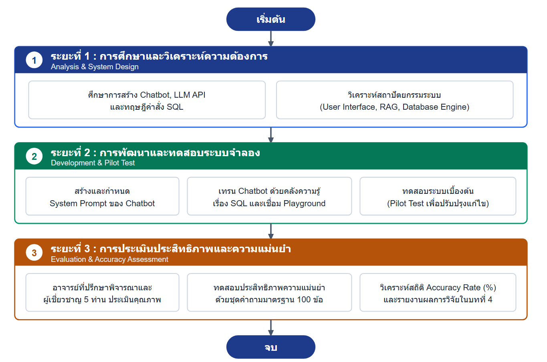

กรอบแนวทางการวิจัยและพัฒนา Chatbot เพื่อการเรียนรู้เรื่องระบบฐานข้อมูลและภาษา SQL

ประชากรและกลุ่มตัวอย่าง

ประชากร : นักศึกษาระดับปริญญาตรี สาขาวิทยาการคอมพิวเตอร์ หรือเทคโนโลยีสารสนเทศ (หรือสาขาที่เกี่ยวข้อง) ที่ลงทะเบียนเรียนวิชาระดับเบื้องต้นเกี่ยวกับระบบฐานข้อมูล จำนวน 30 คน

กลุ่มตัวอย่าง : นักศึกษาที่ได้จากการสุ่มกลุ่มตัวอย่างแบบเจาะจง (Purposive Sampling) จำนวน [ระบุ เช่น 30-50] คน ที่กำลังศึกษาวิชาฐานข้อมูลในภาคนั้นๆ

เครื่องมือที่ใช้ในงานวิจัย
เครื่องมือที่ใช้ในงานวิจัยแบ่งออกเป็น 2 ประเภท ได้แก่

เครื่องมือที่ใช้ในการพัฒนาระบบ (Development Tools):
ระบบ Chatbot เพื่อการเรียนรู้เรื่องระบบฐานข้อมูลและภาษา SQL:พัฒนาขึ้นโดยใช้
เทคโนโลยี Large Language Model (LLM API) ร่วมกับเทคนิค Prompt Engineering และ Retrieval-Augmented Generation (RAG) สำหรับสืบค้นและตอบคำถามเชิงเทคนิค
ระบบฐานข้อมูลทดสอบ (Database Engine) PostgreSQL / MySQL / SQLite สำหรับ
ให้ Chatbot ส่ง Query ไปประมวลผลจริง
ส่วนติดต่อกับผู้ใช้ (User Interface) ให้บริการผ่าน Web Application เพื่อให้ผู้เรียน
สามารถพิมพ์สนทนาและทดสอบโค้ด SQL ได้สะดวก

เครื่องมือที่ใช้ในการประเมินประสิทธิภาพและความแม่นยำ (Evaluation Tools)
แบบประเมินความถูกต้องและความแม่นยำ (Accuracy Assessment Form) ใช้สำหรับ
บันทึกและตรวจวัดผลการประเมินการตอบสนองของระบบ
แบบประเมินความพึงพอใจของผู้ใช้งานต่อระบบ Chatbot (ใช้มาตราส่วนประมาณค่า 5 ระดับของ Likert Scale)

การสร้างและหาคุณภาพเครื่องมือที่ใช้ในงานวิจัย
ผู้วิจัยได้ดำเนินการสร้างและพัฒนาเครื่องมือตามลำดับขั้นตอน ดังนี้

การสร้างและพัฒนา Chatbot ช่วยสอนระบบฐานข้อมูลและภาษา SQL
1. การศึกษาและวิเคราะห์เนื้อหา (Content Analysis) ศึกษาทฤษฎีฐานข้อมูลเชิงสัมพันธ์ โครงสร้างคำสั่ง SQL และเทคนิคการประมวลผลภาษาธรรมชาติ (NLP) รวมถึงการประยุกต์ใช้โมเดลภาษาขนาดใหญ่ (LLM API)
2. การออกแบบสถาปัตยกรรมระบบ ผู้วิจัยได้ออกแบบโครงสร้างระบบแบ่งออกเป็น 2
ส่วนหลัก ได้แก่
ส่วนที่ 1 ส่วนของผู้ใช้ (User Interface): ผู้เรียนสามารถโต้ตอบกับ Chatbot โดยมีฟังก์ชันหลัก ได้แก่ 1) ช่องสนทนาสอบถามข้อสงสัยเกี่ยวกับไวยากรณ์ SQL และแนวคิดฐานข้อมูล 2) พื้นที่ทดสอบเขียนโค้ด (SQL Code Playground) ให้ผู้เรียนสามารถทดลองส่งคำสั่ง Query และรับผลลัพธ์ข้อมูลกลับมาได้ทันที 3) ฟังก์ชันขอรับคำใบ้ (Hint) และคำอธิบายข้อผิดพลาด (Syntax Error Explanation)
ส่วนที่ 2 ส่วนของ Chatbot Engine & Database Backend: ทำหน้าที่รับข้อความจากผู้ใช้ นำเข้าสู่โมเดล NLP เพื่อจำแนกเจตนา (Intent Recognition) ดึงข้อมูลความรู้จากฐานข้อมูลองค์ความรู้ (Knowledge Base) ที่จัดเตรียมไว้ และเชื่อมโยงคำสั่งไปยัง Sandbox Database เพื่อตรวจสอบความถูกต้องของไวยากรณ์และส่งคำอธิบายกลับมายังผู้เรียน
3. การออกแบบ System Prompt และ Persona: กำหนดบทบาทให้ Chatbot ทำหน้าที่
เป็น "ผู้ช่วยสอนอัจฉริยะวิชาระบบฐานข้อมูลและภาษา SQL" มีความเป็นมิตร ใช้คำอธิบายที่เข้าใจง่าย พร้อมยกตัวอย่างตารางจำลองประกอบเสมอ โดยกำหนด System Instructions ชัดเจนว่า "หากผู้เรียนถามแนวทางการเขียน Query ให้เน้นการอธิบายโครงสร้างคำสั่ง หลักการคัดกรอง และชี้แนะข้อผิดพลาด ไม่ให้พิมพ์เฉลยทั้งหมดในทันที เพื่อกระตุ้นให้ผู้เรียนได้ฝึกคิดวิเคราะห์ด้วยตนเอง"
4. การเตรียมคลังความรู้และการเทรนระบบ (Knowledge Base Integration): รวบรวม
เอกสารประกอบการสอน สไลด์บรรยาย ตัวอย่างคำสั่ง SQL (SELECT, WHERE, JOIN, GROUP BY, INSERT, UPDATE, DELETE) และเอกสารนิยามโครงสร้างฐานข้อมูลเชิงสัมพันธ์ จัดทำเป็นฐานข้อมูลเวกเตอร์ (Vector Database) เพื่อให้ระบบสามารถสืบค้นเนื้อหาตอบคำถามได้อย่างแม่นยำ
5. การนำเสนออาจารย์ที่ปรึกษา: นำระบบที่พัฒนาขึ้นให้อาจารย์ที่ปรึกษาพิจารณาความ
เหมาะสมของเนื้อหาและโครงสร้าง เพื่อปรับปรุงแก้ไข
6. การตรวจสอบคุณภาพโดยผู้เชี่ยวชาญ นำระบบให้ผู้เชี่ยวชาญด้านเทคโนโลยี
สารสนเทศและวิทยาการคอมพิวเตอร์ จำนวน 5 ท่าน ประเมินคุณภาพระบบ
7. การทดลองใช้ระบบเบื้องต้น (Pilot Test) นำ Chatbot ไปทดลองใช้กับกลุ่มนักศึกษา
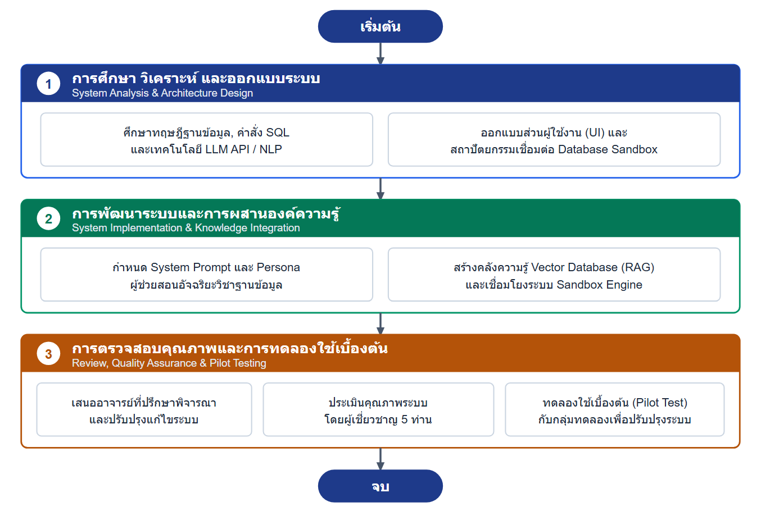
ที่ไม่ใช่กลุ่มตัวอย่าง จำนวน 10 คน เพื่อทดสอบการรับส่งคำสั่ง ตรวจสอบความถูกต้องของการแปลงข้อความ (Text-to-SQL) และนำข้อบกพร่องที่พบมาปรับปรุงแก้ไขระบบให้มีความเสถียรและแม่นยำสูงสุดก่อนนำไปใช้จริง

กรอบแนวทางการสร้างและพัฒนา Chatbot ช่วยสอนระบบฐานข้อมูลและภาษา SQL

การสร้างชุดข้อสอบและแบบประเมินความแม่นยำของระบบ
1. ศึกษาเนื้อหาและมาตรฐานคำสั่ง SQL: วิเคราะห์ขอบเขตเนื้อหาตามวัตถุประสงค์
งานวิจัยเพื่อกำหนดกรอบคำถามทดสอบความแม่นยำ
2. ออกแบบชุดคำถามทดสอบ (Evaluation Dataset): สร้างชุดคำถามและโจทย์ภาษา
SQL จำนวน 100 ข้อ ครอบคลุมทั้งเชิงทฤษฎี การเขียน Query และการแก้ Syntax Error
3. นำเสนออาจารย์ที่ปรึกษา: ตรวจสอบความถูกต้อง ความชัดเจนของภาษา และความ
ครอบคลุมของโจทย์ทดสอบ
4. ตรวจสอบความตรงเชิงเนื้อหาโดยผู้เชี่ยวชาญ (IOC): นำชุดคำถามและเกณฑ์ประเมิน
ให้ผู้เชี่ยวชาญ 5 ท่าน พิจารณาหาค่าดัชนีความสอดคล้อง (IOC) โดยคัดเลือกเฉพาะข้อที่มีค่า IOC $≥0.50$
5. จัดทำแบบประเมินความแม่นยำฉบับสมบูรณ์: เพื่อใช้เป็นเครื่องมือมาตรฐานในการ
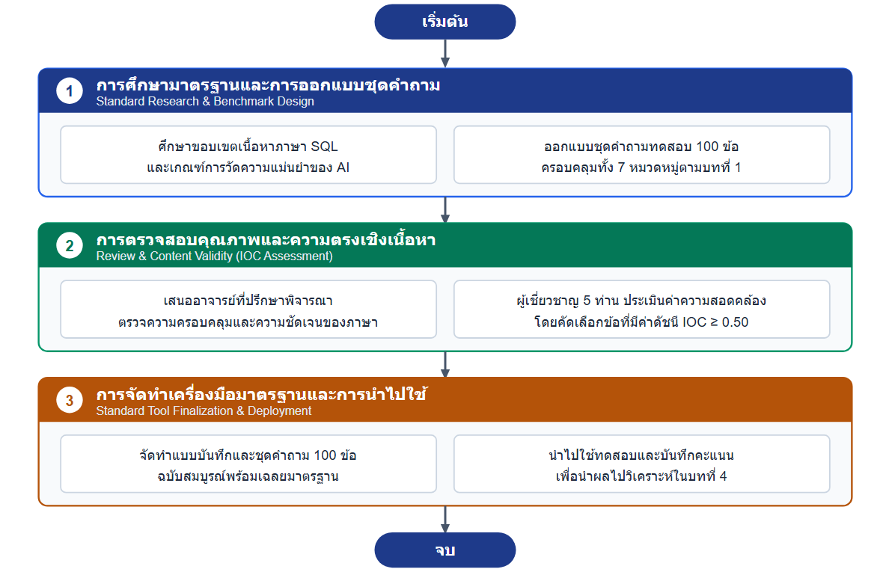
ทดสอบและบันทึกผลการประเมินความถูกต้องในบทที่ 4กรอบแนวทางการสร้างชุดคำถามและแบบประเมินความแม่นยำของระบบ

กรอบแนวทางการสร้างชุดคำถามและแบบประเมินความแม่นยำของระบบ

การดำเนินการทดลองและเก็บรวบรวมข้อมูล
การทดสอบระบบก่อนใช้งานจริง (Pilot Test): นำ Chatbot ไปทดสอบกับกลุ่มที่ไม่ใช่กลุ่มตัวอย่างจริง เพื่อปรับปรุงข้อผิดพลาดของคำตอบและการประมวลผลคำสั่ง SQL
การทดลองใช้งานระบบ (Implementation): ให้กลุ่มตัวอย่างใช้งาน Chatbot ในการเรียนรู้ ทำแบบฝึกหัด SQL และสอบถามข้อสงสัย
การประเมินความพึงพอใจ: ให้กลุ่มตัวอย่างทำแบบประเมินความพึงพอใจต่อการใช้งาน Chatbot

การวิเคราะห์ข้อมูล

การประเมินคุณภาพของระบบ Chatbot โดยผู้เชี่ยวชาญ
วิเคราะห์ข้อมูลจากแบบประเมินคุณภาพด้านเนื้อหาและด้านเทคนิค โดยคำนวณหาค่าเฉลี่ย ($\overline{X}$) และส่วนเบี่ยงเบนมาตรฐาน ($S.D.$) แล้วนำไปเทียบกับเกณฑ์การแปลความหมาย 5 ระดับ (บุญชม ศรีสะอาด, 2546

การประเมินประสิทธิภาพความแม่นยำของระบบ (Accuracy Rate Analysis)
คำนวณหาค่าร้อยละ (Percentage) ของความถูกต้องในการตอบสนองตามสูตรการคำนวณ
$$\text{Accuracy Rate (\%)}=\left(\frac{\text{จำนวนคำตอบที่ถูกต้อง}}{\text{จำนวนข้อคำถามทดสอบทั้งหมด}}\right)×100$$
โดยจำแนกการวิเคราะห์ประสิทธิภาพความแม่นยำออกเป็น 3 ด้าน ได้แก่:
1. อัตราความแม่นยำในการระบุเจตนา (Intent Recognition Rate) ร้อยละของคำถามที่ระบบ Chatbot ตีความเจตนาของผู้ใช้ได้ถูกต้อง
2. อัตราความถูกต้องของคำสั่ง SQL (SQL Query Correctness Rate) ร้อยละของคำสั่ง SQL ที่ระบบสร้างขึ้นแล้วสามารถรันผ่านโดยไม่มีข้อผิดพลาดและให้ผลลัพธ์ตรงตามโจทย์
3. อัตราความถูกต้องของคำอธิบายและแนวคิดฐานข้อมูล (Explanation Accuracy Rate) ร้อยละของคำอธิบายเชิงทฤษฎีและแนวทางการแก้ปัญหาที่ถูกต้องตามหลักวิชาการ

การประเมินประสิทธิภาพเทียบกับเกณฑ์สมมติฐาน
นำค่าร้อยละความแม่นยำที่ได้จากการวิเคราะห์ไปเปรียบเทียบกับเกณฑ์สมมติฐานการวิจัยในบทที่ 1 ข้อ 1.3.1 (ระบบมีประสิทธิภาพอยู่ในระดับดี คือ มีความถูกต้องแม่นยำตั้งแต่ร้อยละ 80 ขึ้นไป) เพื่อนำไปรายงานผลการทดลองและอภิปรายผลในบทที่ 4 ต่อไป

ผลการดำเนินงาน
การพัฒนาแชทบอทตอบคำถามวิชาการจัดการระบบฐานข้อมูลเพื่องานธุรกิจ โดยใช้ชุดข้อมูล จากตำรา "การจัดการระบบฐานข้อมูลเพื่องานธุรกิจ" (ฐาปนี เพ็งสุข, 2562) มีวัตถุประสงค์เพื่อสร้างเครื่องมือช่วยเรียนรู้และตอบคำถามอัตโนมัติเกี่ยวกับระบบฐานข้อมูล ผู้วิจัยได้พัฒนาแชทบอทไปใช้กับกลุ่มตัวอย่าง จำนวน 6 คน แบ่งเป็นสมาชิกในกลุ่ม 3 คน สมาชิกกลุ่มอื่น 3 คน และสรุปผลการใช้ โดยผู้วิจัยได้รวบรวมและวิเคราะห์ข้อมูลตามขั้นตอนการดำเนินงานวิจัยดังนี้

ผลการพัฒนาแชทบอทตอบคำถามวิชาการจัดการระบบฐานข้อมูลเพื่องานธุรกิจ
การพัฒนาแชทบอทตอบคำถามวิชาการจัดการระบบฐานข้อมูลเพื่องานธุรกิจ มีวัตถุประสงค์เพื่อสร้างเครื่องมือช่วยเรียนรู้และตอบคำถามอัตโนมัติเกี่ยวกับระบบฐานข้อมูล ซึ่งใช้ข้อมูล จากตำรา "การจัดการระบบฐานข้อมูลเพื่องานธุรกิจ" (ฐาปนี เพ็งสุข, 2562) และใช้ API Claude สามารถเข้าใช้งานแชทบอทการจัดการระบบฐานข้อมูล ดังนี้
- เข้าใช้งานผ่านลิงก์ https://chat-bot-eight-pied.vercel.app
- เมื่อผู้ใช้งานเข้าใช้งานแล้วหน้าแรกของแชทบอท ประกอบด้วย
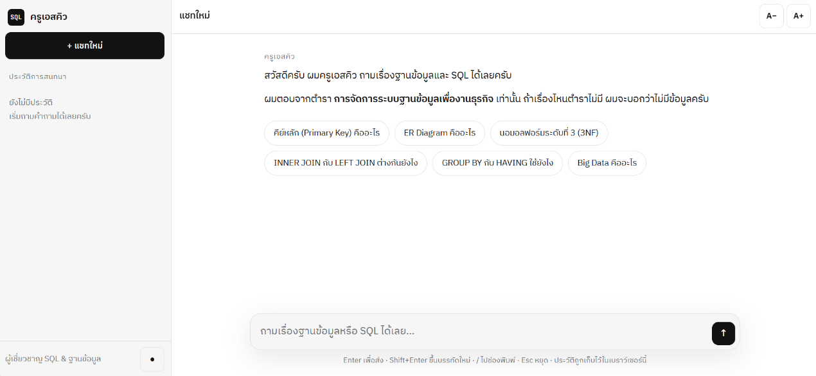

แชทบอทการจัดการระบบฐานข้อมูล

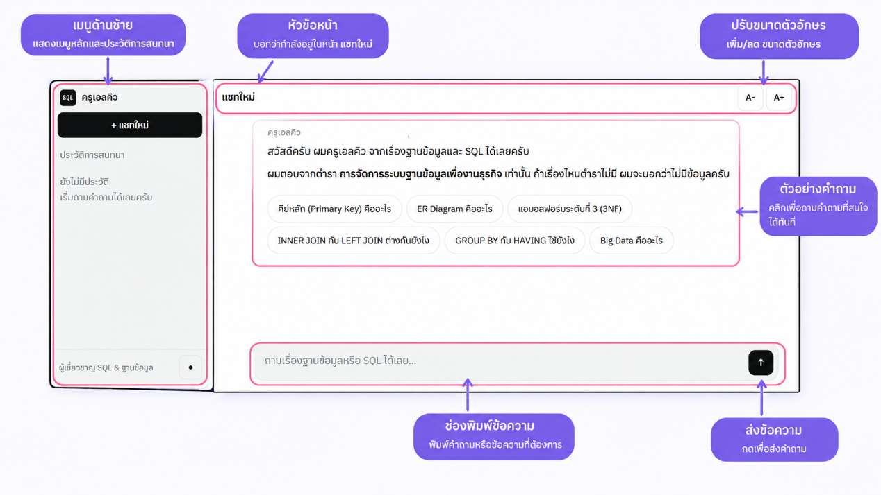

ส่วนประกอบแชทบอทการจัดการระบบฐานข้อมูล
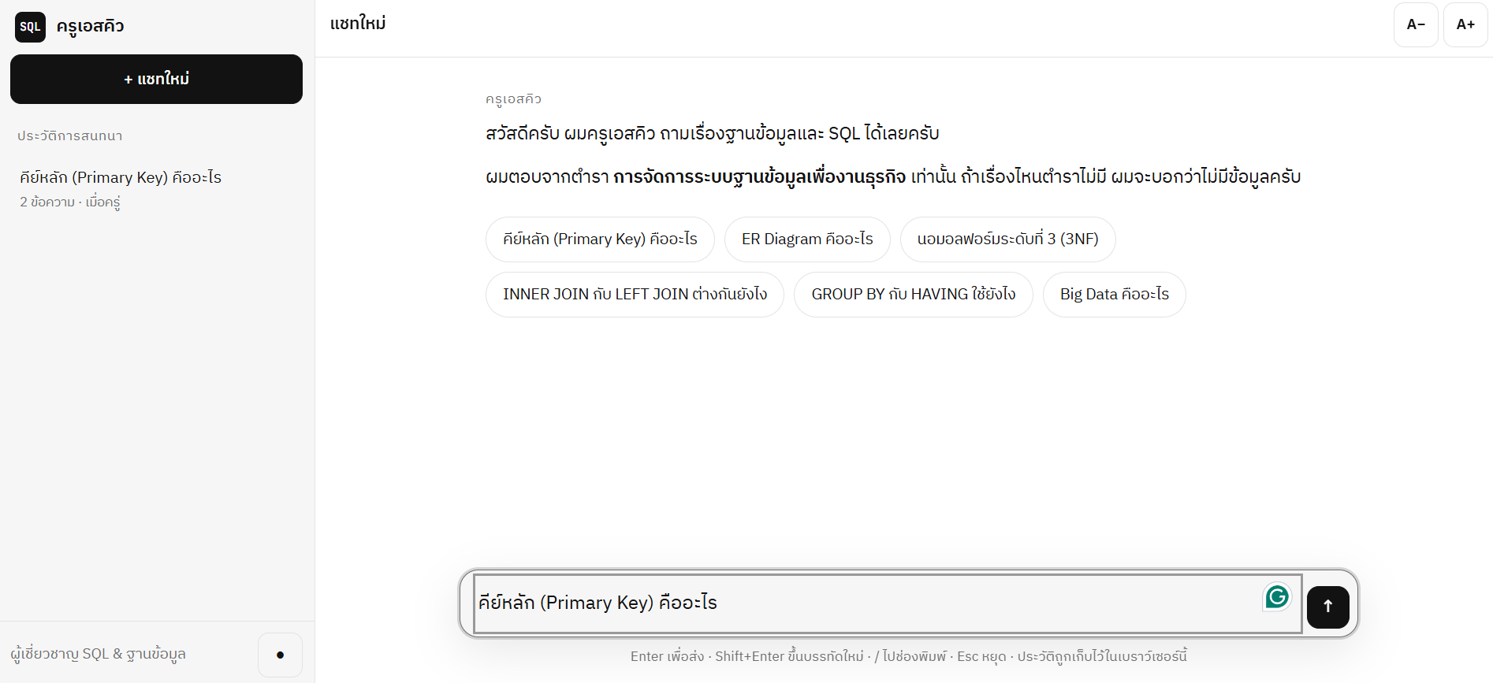

ตัวอย่างที่ 1 การใช้คำสั่งในแชทบอทการจัดการระบบฐานข้อมูล

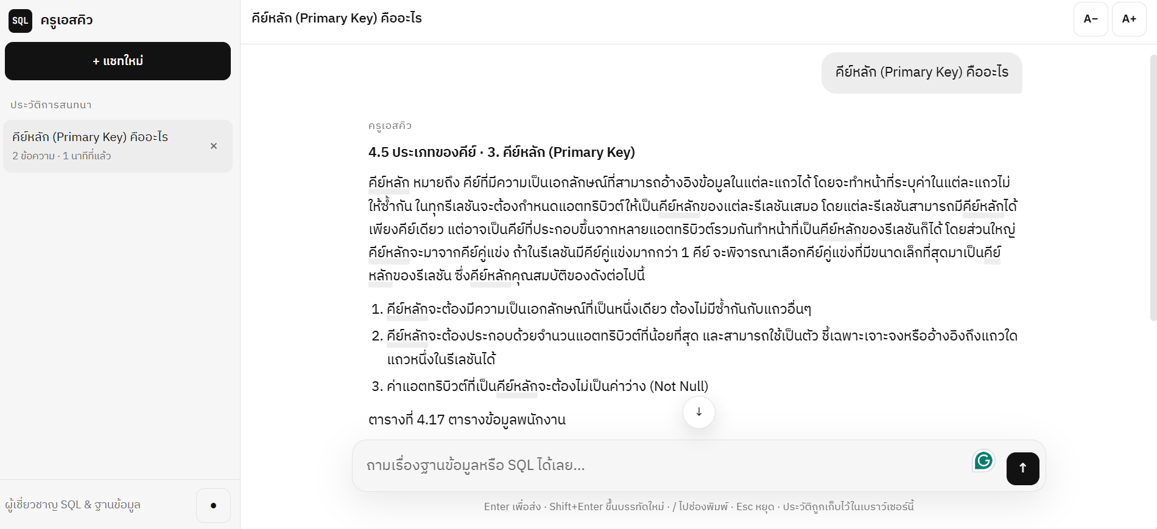

ตัวอย่างที่ 2 การใช้คำสั่งในแชทบอทการจัดการระบบฐานข้อมูล

ผลการประเมินระดับรายบุคคล
ในการประเมินประสิทธิภาพการทำนายของแชตบอต ผู้วิจัยได้กำหนดเกณฑ์การประเมินตามโครงสร้าง Evaluation Matrix (Confusion Matrix) โดยจำแนกรูปแบบการประเมินผลออกเป็น 4 เกณฑ์ ดังนี้
- คะแนน 1 (TP - True Positive): แชตบอตทำนายว่า "ใช่" และผลจริงคือ "ใช่" หมายถึง แชตบอตสามารถตอบคำถามในขอบเขตเนื้อหาได้อย่างถูกต้อง
- คะแนน 2 (FP - False Positive): แชตบอตทำนายว่า "ใช่" แต่ผลจริงคือ "ไม่ใช่" หมายถึง แชตบอตให้คำตอบที่ไม่ตรงกับเจตนา คำตอบคลาดเคลื่อน หรือตอบผิดพลาด (False Alarm)
- คะแนน 3 (TN - True Negative): แชตบอตทำนายว่า "ไม่ใช่" และผลจริงคือ "ไม่ใช่" หมายถึง แชตบอตปฏิเสธคำถามนอกขอบเขตได้อย่างถูกต้อง
- คะแนน 4 (FN - False Negative): แชตบอตทำนายว่า "ไม่ใช่" แต่ผลจริงคือ "ใช่" หมายถึง แชตบอตไม่สามารถตอบคำถามที่อยู่ในขอบเขตเนื้อหาได้ (Missed)
การคำนวณค่าความแม่นยำระดับรายบุคคล (${\text{Accuracy}}_{i}$) คำนวณจากสูตร:
$${\text{Accuracy}}_{i}=\frac{TP_{i}+TN_{i}}{TP_{i}+TN_{i}+FP_{i}+FN_{i}}×100\%$$
จากการทดสอบประเมินแชตบอตกับผู้ทดสอบจำนวน 6 คน โดยผู้ทดสอบแต่ละคนทำการทดสอบถามคำถามคนละ 110 ข้อ (รวมชุดข้อมูลทดสอบทั้งสิ้น 660 ข้อ) ปรากฏผลการประเมินระดับรายบุคคลดังตารางที่ 4.1

ผลการประเมินความแม่นยำการทำนายของแชตบอตระดับรายบุคคล
ลำดับ | กลุ่มผู้ใช้งาน | TP (ข้อ) | TN (ข้อ) | FP (ข้อ) | FN (ข้อ) | รวม (ข้อ) | ความแม่นยำ (%)
1. | ภายในกลุ่ม | 72 | 17 | 12 | 9 | 110 | 80.91
2. | ภายในกลุ่ม | 65 | 19 | 13 | 13 | 110 | 76.36
3. | ภายในกลุ่ม | 60 | 24 | 13 | 13 | 110 | 76.36
4. | ภายนอกกลุ่ม | 64 | 23 | 13 | 10 | 110 | 79.09
5. | ภายนอกกลุ่ม | 59 | 26 | 14 | 11 | 110 | 77.27
6. | ภายนอกกลุ่ม | 58 | 29 | 10 | 13 | 110 | 79.09

ผลการประเมินระดับกลุ่ม
เพื่อวิเคราะห์ความแตกต่างระหว่างผู้ที่มีความคุ้นเคยกับระบบและผู้ใช้งานทั่วไป ผู้วิจัยได้แบ่งกลุ่มผู้ทดสอบออกเป็น 2 กลุ่ม ได้แก่ กลุ่มสมาชิกภายในกลุ่ม (ผู้ทดสอบคนที่ 1–3) และ กลุ่มสมาชิกภายนอกกลุ่ม (ผู้ทดสอบคนที่ 4–6) โดยคำนวณจากผลรวมจำนวนคำตอบที่ถูกต้องของทุกคนในกลุ่ม หารด้วยจำนวนคำถามทั้งหมดของกลุ่มนั้นๆ ตามสูตร:
$${\text{Accuracy}}_{\text{Group}}=\frac{\sum_{i∈\text{Group}}{\left(TP_{i}+TN_{i}\right)}}{\sum_{i∈\text{Group}}{\left(TP_{i}+TN_{i}+FP_{i}+FN_{i}\right)}}×100\%$$
ผลการเปรียบเทียบประสิทธิภาพการทำนายแยกตามกลุ่มผู้ใช้งาน ปรากฏดังตารางที่ 4.2

ผลการประเมินความแม่นยำการทำนายของแชตบอตแยกตามกลุ่มผู้ใช้งาน
กลุ่มผู้ใช้งาน | ผู้ทดสอบ | TP (ข้อ) | TN (ข้อ) | FP (ข้อ) | FN (ข้อ) | รวม (ข้อ) | ความแม่นยำ (%)
สมาชิกภายในกลุ่ม (คนที่ 1–3) | 3 คน | 197 | 60 | 38 | 35 | 330 | 77.88
สมาชิกภายนอกกลุ่ม (คนที่ 4–6) | 3 คน | 181 | 78 | 37 | 34 | 330 | 78.48
จากตารางที่ 4.2 พบว่า กลุ่มสมาชิกภายนอกกลุ่ม มีค่าความแม่นยำในการใช้งานแชตบอตเท่ากับร้อยละ 78.48 (ตอบถูกต้อง 259 ข้อ จาก 330 ข้อ) ซึ่งสูงกว่า กลุ่มสมาชิกภายในกลุ่ม ที่มีค่าความแม่นยำเท่ากับร้อยละ 77.88 (ตอบถูกต้อง 257 ข้อ จาก 330 ข้อ) เล็กน้อย โดยมีความแตกต่างกันเพียงร้อยละ 0.60 ชี้ให้เห็นว่าแชตบอตสามารถเข้าใจบริบทและภาษาธรรมชาติของผู้ใช้งานทั่วไปได้ดีใกล้เคียงกับผู้พัฒนาระบบ

ผลการประเมินระดับภาพรวม
การประเมินประสิทธิภาพในภาพรวมของแชตบอต คำนวณจากผลรวมของค่าประเมินจากผู้ทดสอบทั้ง 6 คน รวมชุดข้อมูลคำถามทั้งสิ้น 660 ข้อ ตามสูตร:
$${\text{Accuracy}}_{\text{Overall}}=\frac{\sum_{i=1}^{6}{\left(TP_{i}+TN_{i}\right)}}{\sum_{i=1}^{6}{\left(TP_{i}+TN_{i}+FP_{i}+FN_{i}\right)}}×100\%$$
ผลการประเมินประสิทธิภาพความแม่นยำในภาพรวม สรุปได้ดังตารางที่ 4.3

สรุปผลการประเมินประสิทธิภาพความแม่นยำของแชตบอตในภาพรวม
รายการประเมิน | จำนวน (ข้อ) | สัดส่วน (ร้อยละ)
คำตอบถูกต้องในขอบเขต (True Positive: TP) | 378 | 57.27
ปฏิเสธถูกต้องนอกขอบเขต (True Negative: TN) | 138 | 20.91
ตอบผิดพลาด / คำตอบไม่ตรง (False Positive: FP) | 75 | 11.36
ไม่สามารถตอบคำถามในขอบเขตได้ (False Negative: FN) | 69 | 10.45
รวมการทดสอบทั้งหมด | 660 | 100.00
ค่าความแม่นยำรวม (Overall Accuracy) | 516 / 660 | 78.18%
จากตารางที่ 4.3 สรุปผลการประเมินประสิทธิภาพแชตบอตในภาพรวมจากการทดสอบจำนวน 660 ข้อ พบว่า แชตบอตสามารถตอบคำถามและทำนายผลได้ถูกต้องรวมทั้งสิ้น 516 ข้อ (แบ่งเป็น True Positive 378 ข้อ และ True Negative 138 ข้อ) คิดเป็นค่าความแม่นยำในภาพรวม (Overall Accuracy) เท่ากับ ร้อยละ 78.18 ขณะที่มีข้อผิดพลาดในการทำนายรวม 144 ข้อ (False Positive ร้อยละ 11.36 และ False Negative ร้อยละ 10.45) ซึ่งสามารถนำข้อมูลข้อผิดพลาดดังกล่าวไปใช้ในการปรับปรุง คลังข้อมูล (Knowledge Base) และการจัดการเจตนาของคำถาม (Intent Recognition) ให้มีประสิทธิภาพสูงขึ้นต่อไป

สรุปผลโครงงานและข้อเสนอแนะ

สรุปผลการวิจัย

ผลการพัฒนา Chatbot
การวิจัยครั้งนี้ได้พัฒนา Chatbot เพื่อการเรียนรู้เรื่องระบบฐานข้อมูลและภาษา SQL โดยมีวัตถุประสงค์เพื่อใช้เป็นเครื่องมือสนับสนุนการเรียนรู้และช่วยตอบข้อสงสัยของผู้เรียน ผู้วิจัยได้ศึกษาและรวบรวมเนื้อหาจากหนังสือ การจัดการระบบฐานข้อมูลเพื่องานธุรกิจ ของ ฐาปนี เพ็งสุข (2562) เพื่อนำมาใช้เป็นข้อมูลในการจัดทำฐานความรู้ของ Chatbot โดยเนื้อหาครอบคลุมความรู้พื้นฐานเกี่ยวกับระบบฐานข้อมูล ระบบจัดการฐานข้อมูล องค์ประกอบและโครงสร้างของฐานข้อมูล ตารางและความสัมพันธ์ระหว่างข้อมูล รวมถึงเนื้อหาเกี่ยวกับภาษา SQL และการออกแบบฐานข้อมูล
ในการพัฒนาระบบ ผู้วิจัยได้นำเทคโนโลยีปัญญาประดิษฐ์และการประมวลผลภาษาธรรมชาติมาใช้ในการประมวลผลคำถามของผู้ใช้งาน โดยใช้ Claude API เป็นส่วนหนึ่งในการสร้างคำตอบของระบบ และพัฒนา Chatbot ให้อยู่ในรูปแบบเว็บไซต์ ผู้ใช้งานสามารถป้อนคำถามเกี่ยวกับเนื้อหาที่กำหนดไว้ จากนั้นระบบจะประมวลผลและสร้างคำตอบที่เกี่ยวข้อง นอกจากนี้ยังมีการกำหนดขอบเขตเนื้อหา เพื่อให้ระบบสามารถแยกแยะคำถามที่อยู่ในขอบเขตและนอกขอบเขตของเนื้อหาได้
จากการดำเนินการพัฒนาและทดสอบระบบ พบว่า Chatbot สามารถนำมาใช้เป็นเครื่องมือสนับสนุนการเรียนรู้เกี่ยวกับระบบฐานข้อมูลและภาษา SQL ได้ โดยสามารถรับคำถามและประมวลผลเพื่อสร้างคำตอบตามขอบเขตเนื้อหาที่กำหนด และสามารถนำผลการทดสอบมาวิเคราะห์ด้วย Confusion Matrix เพื่อประเมินประสิทธิภาพของระบบ ทั้งนี้ ผลการทดสอบยังสามารถนำไปใช้เป็นข้อมูลสำหรับปรับปรุงฐานความรู้และการทำงานของ Chatbot ให้มีความเหมาะสมต่อการใช้งานด้านการเรียนรู้มากยิ่งขึ้น

ผลการประเมินประสิทธิภาพของ Chatbot
การประเมินประสิทธิภาพของ Chatbot ใช้ข้อมูลคำถามจากเนื้อหาจำนวน 12 บท โดยมีผู้ประเมินจำนวน 6 คน รวมรายการประเมินทั้งสิ้น 660 รายการ
ผลการประเมินด้วย Evaluation Matrix พบว่า
- True Positive (TP) จำนวน 378 รายการ
- True Negative (TN) จำนวน 138 รายการ
- False Positive (FP) จำนวน 75 รายการ
- False Negative (FN) จำนวน 69 รายการ

เมื่อนำข้อมูลดังกล่าวมาคำนวณค่าความถูกต้องของระบบด้วยสูตร Accuracy Rate
Accuracy = (TP + TN) / (TP + TN + FP + FN) × 100
ได้ผลดังนี้
Accuracy = (378 + 138) / 660 × 100
คิดเป็นค่าความถูกต้องของ Chatbot เท่ากับ 78.18%
ดังนั้น จากการประเมินข้อมูลทั้งหมด Chatbot ที่พัฒนาขึ้นมีค่าความถูกต้องโดยรวม ร้อยละ 78.18
ผลการประเมินดังกล่าวแสดงให้เห็นว่า Chatbot สามารถจำแนกและตอบสนองต่อคำถามในชุดข้อมูลการทดสอบได้ถูกต้องในระดับหนึ่ง อย่างไรก็ตาม ยังพบรายการที่มีผลเป็น False Positive และ False Negative ซึ่งสามารถนำไปใช้เป็นข้อมูลสำหรับปรับปรุงระบบในระยะต่อไป

ผลการประเมินจำแนกตามเนื้อหา
จากการประเมิน Chatbot ครอบคลุมเนื้อหาจำนวน 12 บท โดยแต่ละบทมีจำนวนคำถามและผลการประเมินแตกต่างกัน ผลการประเมินพบว่าความถูกต้องของ Chatbot ในแต่ละบทมีความแตกต่างกัน
เมื่อพิจารณาโดยภาพรวม พบว่าบางบทมีค่าความถูกต้องสูง ขณะที่บางบทมีค่าความถูกต้องต่ำกว่า ทั้งนี้ อาจเกี่ยวข้องกับลักษณะของเนื้อหา รูปแบบของคำถาม และความครอบคลุมของข้อมูลที่นำมาใช้ในการพัฒนา Chatbot
ดังนั้น ผลการประเมินรายบทสามารถนำมาใช้เป็นข้อมูลสำหรับระบุหัวข้อที่ควรได้รับการปรับปรุงเพิ่มเติม โดยเฉพาะหัวข้อที่พบการจำแนกคำถามผิดหรือไม่สามารถตอบคำถามที่เกี่ยวข้องได้

บรรณานุกรม
ภาษาไทย
กิตติ ภักดีวัฒนะกุล. (2561). ระบบฐานข้อมูล (Database Systems). กรุงเทพฯ: เคทีพี คอมพ์ แอนด์ คอนซัลท์.
ศิรัฐ อิ่มแช่ม. (2562). ผลของการใช้แชทบอทที่มีการช่วยเสริมศักยภาพการเรียนรู้ออนไลน์ที่มีต่อการคิดเชิงคำนวณของนักเรียนระดับชั้นมัธยมศึกษาปีที่ 4 ที่มีบุคลิกภาพที่แตกต่างกัน [วิทยานิพนธ์ปริญญามหาบัณฑิต, จุฬาลงกรณ์มหาวิทยาลัย]. Chula Digital Collections.
สุทิเทพ ศิริพิพัฒนกุล, สริณพร ชัยวิสิทธิ์, และพัชราวดี ศรีบุญเรือง. (2567). ChatGPT: เทคโนโลยีแชทบอทอัจฉริยะเพื่อการเรียนรู้แห่งอนาคต. วารสารครุศาสตร์ จุฬาลงกรณ์มหาวิทยาลัย, 52(2), 1-16
เจนนิสา ยศอินทร์ และวีรอร อุดมพันธ์. (2565).การพัฒนาระบบแชทบอทเพื่อการประชาสัมพันธ์หลักสูตรแบบอัตโนมัติ กรณีศึกษาโปรแกรมวิชาวิทยาการสารสนเทศ คณะวิทยาศาสตร์และเทคโนโลยี มหาวิทยาลัยราชภัฏนครราชสีมา. วารสารวิจัยวิทยาศาสตร์และเทคโนโลยี มหาวิทยาลัยราชภัฏนครราชสีมา, 7(1), 74-84. (อ้างถึงใน ชาญชัย ศุภอรรถกร และฟ้าพราว เฉียบแหลม, 2568)
เจษฎา ฝายพรม, ธนกร เขตรัมย์, ชูศักดิ์ ยาทองไชย และวิไลรัตน์ ยาทองไชย. (2567). การพัฒนาแอปพลิเคชันแชตบอตสำหรับงานบริการนักศึกษา กรณีศึกษา มหาวิทยาลัยราชภัฏบุรีรัมย์. ใน The 12th Asia Undergraduate Conference on Computing (AUC2) 2024.
ชาญชัย ศุภอรรถกร และฟ้าพราว เฉียบแหลม. (2568). การพัฒนาแอปพลิเคชันไลน์แชทบอทสำหรับประชาสัมพันธ์หลักสูตรเทคโนโลยีสารสนเทศและการสื่อสาร มหาวิทยาลัยอุบลราชธานี. Journal of Information Science and Technology (JIST), 15(1), 49-59.
ฐาปนี เพ็งสุข. (2562).ตำราวิชาการจัดการระบบฐานข้อมูลเพื่องานธุรกิจ. อุดรธานี: คณะวิทยาการจัดการ มหาวิทยาลัยราชภัฏอุดรธานี.พระราชบัญญัติคุ้มครองข้อมูลส่วนบุคคล พ.ศ. 2562. (2562, 27 พฤษภาคม). ราชกิจจานุเบกษา.

ภาษาอังกฤษ
Adamopoulou, E., & Moussiades, L. (2020). An overview of chatbot technology. In I.
Maglogiannis, L. Iliadis, & E. Pimenidis (Eds.), Artificial intelligence applications and innovations: AIAI 2020 (IFIP Advances in Information and Communication Technology, Vol. 584, pp. 373-383). Springer. https://doi.org/10.1007/978-3-030-49186-4_31
Google Cloud. (n.d.). Dialogflow ES documentation. https://cloud.google.com/dialogflow/es/docs
LINE Developers. (n.d.-a). Messaging API overview.
https://developers.line.biz/en/docs/messaging-api/overview/
LINE Developers. (n.d.-b). Receive messages (webhook).
https://developers.line.biz/en/docs/messaging-api/receiving-messages/
LINE Developers. (n.d.-c). Build a bot.
https://developers.line.biz/en/docs/messaging-api/building-bot/
Ranoliya, B. R., Raghuwanshi, N., & Singh, S. (2017). Chatbot for university related
FAQs. In 2017 International Conference on Advances in Computing, Communications and Informatics (ICACCI) (pp. 1525-1530).IEEE.
Weizenbaum, J. (1966). ELIZA: A computer program for the study of natural language
communication between man and machine. Communications of the ACM, 9(1), 36-45.

ภาคผนวก ก
- คู่มือการสร้าง Chatbot เพื่อการเรียนรู้เรื่องระบบฐานข้อมูลและภาษา SQL

คู่มือการสร้าง Chatbot
1. การเตรียมและวิเคราะห์เนื้อหา
เริ่มต้นจากการรวบรวมและวิเคราะห์เนื้อหาที่เกี่ยวข้องกับระบบฐานข้อมูลและภาษา SQL เพื่อนำมาใช้เป็นข้อมูลสำหรับพัฒนา Chatbot โดยเนื้อหาครอบคลุมหัวข้อสำคัญ เช่น คำสั่ง SQL ได้แก่ SELECT, WHERE, JOIN และ GROUP BY รวมถึงแนวคิดเกี่ยวกับระบบฐานข้อมูล เช่น ER-Diagram และ Normalization
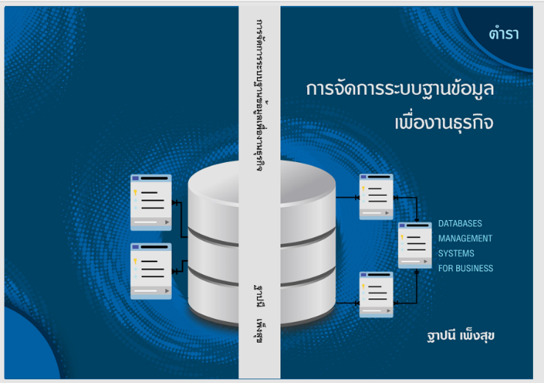

ภาพที่ ก-1 แสดงการเตรียมเนื้อหาสำหรับใช้ในการพัฒนา Chatbot
2. การจัดเตรียมฐานความรู้
นำเนื้อหาที่ผ่านการวิเคราะห์มาจัดหมวดหมู่และจัดเตรียมเป็นฐานความรู้สำหรับ Chatbot โดยกำหนดหัวข้อและเนื้อหาที่เกี่ยวข้องกับระบบฐานข้อมูลและภาษา SQL เพื่อให้ระบบสามารถนำข้อมูลไปใช้ในการตอบคำถามของผู้ใช้งานได้อย่างเหมาะสม

ภาพที่ ก-2 แสดงการจัดเตรียมฐานความรู้สำหรับ Chatbot

3. การพัฒนา Chatbot
นำฐานความรู้ที่จัดเตรียมไว้มาใช้ในการพัฒนา Chatbot โดยประยุกต์ใช้เทคโนโลยีปัญญาประดิษฐ์และการประมวลผลภาษาธรรมชาติ และใช้ Claude API เป็นส่วนหนึ่งในการประมวลผลคำถามและสร้างคำตอบของ Chatbot นอกจากนี้ แนวทางการพัฒนายังครอบคลุมการออกแบบคลังคำถาม–คำตอบและการกำหนดแนวทางในการประมวลผลข้อมูล

ภาพที่ ก-3 แสดงการพัฒนาและเชื่อมต่อ Chatbot กับ Claude API

4. การพัฒนา Chatbot
นำฐานความรู้ที่จัดเตรียมไว้มาใช้ในการพัฒนา Chatbot โดยประยุกต์ใช้เทคโนโลยีปัญญาประดิษฐ์และการประมวลผลภาษาธรรมชาติ และใช้ Claude API เป็นส่วนหนึ่งในการประมวลผลคำถามและสร้างคำตอบของ Chatbot นอกจากนี้ แนวทางการพัฒนายังครอบคลุมการออกแบบคลังคำถาม–คำตอบและการกำหนดแนวทางในการประมวลผลข้อมูล

ภาพที่ ก-4 แสดงการกำหนดขอบเขตและแนวทางการตอบคำถามของ Chatbot

5. การทดสอบการทำงานของ Chatbot
หลังจากพัฒนา Chatbot แล้ว จึงนำระบบไปทดสอบการตอบคำถาม โดยมีผู้ทดสอบจำนวน 6 คน และให้ผู้ทดสอบแต่ละคนใช้คำถามจำนวน 110 ข้อ รวมทั้งหมด 660 ข้อ เพื่อประเมินความสามารถในการตอบคำถามของระบบ
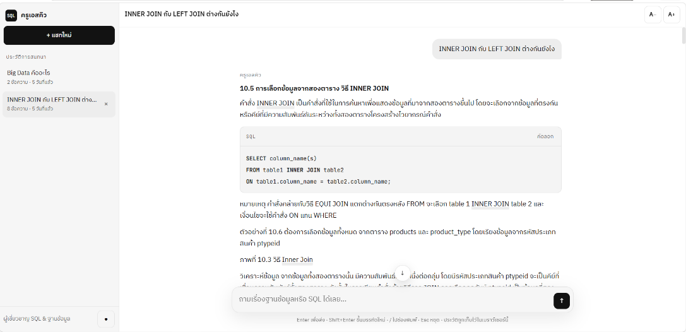

ภาพที่ ก-5 แสดงการทดสอบการตอบคำถามของ Chatbot

